RESOLUCIÓN DEL CONSEJO GENERAL DEL INSTITUTO ELECTORAL Y DE PARTICIPACIÓN CIUDADANA DEL ESTADO DE JALISCO, RESPECTO DE LA DENUNCIA PRESENTADA POR EL CIUDADANO N1 ELIMINADO 1, EN CONTRA DE N2 ELIMINADO 1, ENTONCES SENADORA DE LA REPÚBLICA; Y DEL PARTIDO POLÍTICO MOVIMIENTO CIUDADANO, DENTRO DEL PROCEDIMIENTO SANCIONADOR ORDINARIO IDENTIFICADO CON EL NÚMERO DE EXPEDIENTE PSO-QUEJA-019/2023.

Vistos los autos para resolver el Procedimiento Sancionador Ordinario que nos ocupa, el Consejo General de este Instituto, emite la presente resolución por lo que determina la inexistencia de la infracción sobre los hechos denunciados por las razones y fundamentos que se aprecian a continuación.

R E S U L T A N D O S

- Presentación del escrito de denuncia. El treinta de agosto de dos mil veintitrés, se presentó en la Oficialía de Partes del Instituto Electoral y de Participación Ciudadana del Estado de Jalisco, el escrito que dio origen al presente procedimiento signado por el ciudadano N3 ELIMINADO 1, por la posible comisión de hechos que considera violatorios a la normatividad electoral, cuya realización la atribuye a la entonces Senadora de la República, N4 ELIMINADO 1 y al partido político Movimiento Ciudadano por culpa in vigilando. Además, solicitó la adopción de medidas cautelares.

- Acuerdo de radicación y prevención al denunciante. El treinta y uno de agosto, la Secretaría Ejecutiva de este Instituto acordó radicar el presente expediente como Procedimiento Sancionador Ordinario con el número de expediente PSO-QUEJA-019/2023, y se determinó prevenir al denunciante para que dentro del plazo concedido compareciera a ratificar su escrito de denuncia.

- Ratificación. El cinco de septiembre, el denunciante compareció en las instalaciones de este Instituto a ratificar el contenido de su escrito de queja.

- Acuerdo de cumplimiento a la prevención y práctica de diligencia. Mediante acuerdo de seis de septiembre, se tuvo por cumplida la prevención realizada al denunciante; asimismo, a efecto de estar en aptitud de pronunciarse sobre la admisión o desechamiento del procedimiento, se amplió el plazo y se ordenó llevar a cabo la verificación de existencia y contenido de los hipervínculos precisados en la denuncia.

- Acta circunstanciada. Con fecha siete de septiembre, se elaboró el acta circunstanciada de clave alfanumérica IEPC-OE-34/2023, mediante la cual personal de la Oficialía Electoral debidamente investido de fe pública y legalmente facultado para el ejercicio de dicha función, verificó la existencia y contenido de los vínculos de internet referidos en el escrito de denuncia.

- Acuerdo de admisión a trámite y emplazamiento. El catorce de septiembre, se determinó admitir a trámite la denuncia interpuesta, por lo que se ordenó emplazar a las partes.

- Acuerdo de habilitación. Con fecha dieciocho de septiembre, se designó a diversas personas servidoras públicas pertenecientes a esta Institución, para auxiliar en todo lo relacionado con la integración del expediente del presente Procedimiento Sancionador.

- Resolución de la solicitud de medidas cautelares. Con fecha dieciocho de septiembre, la Comisión de Quejas y Denuncias de este Instituto, dictó la resolución RCQD-IEPC-15/2023 mediante la cual determinó improcedente la adopción de las medidas cautelares solicitadas por el denunciante.

- Acuerdo de solicitud de colaboración al Instituto Electoral de la Ciudad de México. Con fecha veintiuno de septiembre, se determinó solicitar el apoyo y colaboración del Instituto Electoral de la Ciudad de México, para llevar a cabo el emplazamiento de N5 ELIMINADO 1, ello al no haber sido posible notificarla en el diverso domicilio señalado por el denunciante.
- Contestación a la denuncia. Los días veinticinco de septiembre y nueve de octubre, se recibieron en la Oficialía de Partes de este Instituto los escritos de contestación a la denuncia por parte del representante suplente del partido político Movimiento Ciudadano, N6 ELIMINADO 1 y N7 ELIMINADO 1, respectivamente.

- Acuerdo de requerimientos. Con fecha once de octubre, se determinó requerir a la empresa denominada Meta Platforms INC, a efecto de que informara a esta autoridad el monto exacto erogado por cada campaña, así como el nombre o nombres de la o las personas que pagaron por las campañas alojadas en los hipervínculos de la Biblioteca de anuncios de Meta, que fueron proporcionados por el denunciante. Además, se acordó requerir a la denunciada, para que informara si personalmente realizó las publicaciones en redes sociales objeto de la denuncia, así como la información relativa al uso, administración y gastos de manejo de sus redes sociales.

- Acuerdo de Requerimiento al partido político Movimiento Ciudadano. El día veinticinco de octubre, se formuló requerimiento al partido denunciado a efecto que informara si en el periodo que comprenden los hechos denunciados, se encontraba abierto en dicho instituto político algún proceso interno de selección de personas aspirantes a la Gubernatura del Estado de Jalisco y si en su caso, la denunciada N8 ELIMINADO 1 solicitó ser considerada como aspirante, así como que precisara si la denunciada era militante del partido político en comento. El treinta y uno de octubre siguiente, se recibió en la Oficialía de Partes Virtual el escrito de contestación al requerimiento por parte del representante suplente de Movimiento Ciudadano, del que se desprende que en el periodo referido no existía proceso interno de selección de personas aspirantes, ni se recibió solicitud alguna por parte de la denunciada, y que la misma no era militante del referido instituto político.

- Vista a las partes. Mediante proveído del nueve de noviembre, se tuvo por recibida documentación diversa relativa a los requerimientos formulados por esta autoridad, en los puntos 10 y 11, así como las constancias de notificación remitidas por el Instituto Electoral de la Ciudad de México. Además, al considerar que no existían indicios suficientes para continuar con la investigación se admitieron pruebas y se puso a disposición de las partes el expediente.

- Se expide copia digital. Con fecha dieciséis de noviembre, se acordó la expedición de la copia digital del expediente que nos ocupa en atención a lo solicitado mediante escrito recibido en la Oficialía Virtual de este Instituto el día quince de noviembre, por el representante suplente del partido político denunciado.

- Acuerdo se reserva los autos para formular el proyecto de resolución. El treinta de diciembre, se tuvo al denunciante y al partido político Movimiento Ciudadano realizando manifestaciones respecto de las actuaciones y se reservaron las mismas para formular el proyecto de resolución correspondiente.

Correspondientes a dos mil veinticuatro

- Remisión del proyecto de resolución a la Comisión de Quejas y Denuncias. El dos de enero la autoridad instructora remitió el proyecto de resolución a la Comisión de Quejas y Denuncias para su conocimiento y estudio.

- Sesión de la Comisión de Quejas y Denuncias. El tres de enero, en la Primera Sesión Ordinaria de la Comisión de Quejas y Denuncias se aprobó por unanimidad el proyecto de resolución del presente procedimiento, ordenándose llevar a cabo las gestiones necesarias para su resolución definitiva.

18. Conocimiento del proyecto de resolución por el Consejo General. El quince de enero, mediante la notificación de la convocatoria para la celebración de la cuarta sesión extraordinaria de este órgano colegiado, se hizo del conocimiento de las personas que lo integran, el proyecto de resolución aprobado por la Comisión de Quejas y Denuncias, lo anterior para su análisis, discusión y, en su caso, aprobación.

C O N S I D E R A N D O

PRIMERO. Competencia. El Consejo General del Instituto Electoral y de Participación Ciudadana del Estado de Jalisco, es competente para resolver los procedimientos sancionadores ordinarios, cuyos proyectos le sean turnados por la Comisión de Quejas y Denuncias, conforme con lo dispuesto en los artículos 12, fracción IV, primer párrafo de la Constitución Política del Estado de Jalisco; 118, párrafo 1, fracción I; 120, párrafo 1; 134, párrafo 1, fracciones XXII y LI; 460 párrafo 1, fracción I del Código Electoral del Estado de Jalisco.

SEGUNDO. Requisitos de procedencia. La Secretaría Ejecutiva tuvo por admitida la denuncia al considerar que se cumplían los requisitos previstos en el artículo 466, párrafo 2, del Código local de la materia, pues el escrito inicial contiene nombre y firma autógrafa del denunciante, domicilio para recibir notificaciones, así como una narración de los hechos en los que considera se llevó a cabo la comisión de los actos infractores de la normativa electoral y las pruebas para acreditar su dicho.

Asimismo, no se advirtieron causales de improcedencia o sobreseimiento previstas en el artículo 467, párrafos 1 y 2 del citado ordenamiento local.

TERCERO. Estudio de fondo.

Hechos denunciados.

Del análisis de la queja formulada, se desprende que el promovente denuncia, la realización de actos anticipados de precampaña y campaña por parte de N9 ELIMINADO 1, quien en entrevistas a medios de comunicación manifestó su aspiración de contender por la gubernatura de la entidad, lo que a decir del quejoso, constituye promoción personalizada de la imagen y una violación a los principios de equidad e imparcialidad en la contienda electoral, toda vez que al momento en el que se desarrollaron las entrevistas tenía cargo de Senadora en funciones, haciendo mención que la denunciada hizo uso de recursos públicos con el fin de promocionar su imagen con fines electorales. Además, atribuye al partido político Movimiento Ciudadano la responsabilidad por culpa in vigilando.

Respuesta de los denunciados.

Por otro lado, la denunciada N10 ELIMINADO 1, contestó a la queja argumentando la inexistencia de la infracción consistente en actos anticipados de precampaña o campaña, ya que las notas periodísticas publicadas por los diferentes medios de comunicación se tratan de entrevistas realizadas por periodistas o que forman parte de notas informativas que dan cobertura en temas sociales y políticos.

Asimismo, indica que dichas entrevistas, no constituyen actos anticipados de campaña en tanto que las manifestaciones fueron realizadas en su calidad de Senadora de la República, en las que no se hizo un llamamiento expreso al voto, declaró que no se dieron en un contexto susceptible a incidir en una contienda electoral de forma tal que pudieran generar un riesgo real, sustancial o inminente en el principio de equidad, puesto que se trató de un mero ejercicio de la libertad de expresión y de rendición de cuentas ante la ciudadanía, además negó el haber hecho uso indebido de recursos públicos, haberlos desviado, o siquiera haberlos usado, con fines electorales.

En el mismo sentido manifiesta, que las entrevistas en cuestión se realizaron además con la finalidad de exponer y expresar el momento actual en que se encuentra México y el Estado de Jalisco, en su carácter de Presidenta del Consejo Nacional del partido político Movimiento Ciudadano.

Por su parte el partido político Movimiento Ciudadano, en su escrito de contestación negó categóricamente los hechos denunciados, argumentando que los elementos que obran en el expediente no son suficientes ni idóneos para determinar que la servidora pública aquí denunciada haya incurrido en la comisión de actos anticipados de precampaña o campaña, y en ese sentido, no existe una responsabilidad de ese instituto político por culpa in vigilando.

Alegatos del denunciante.

A manera de alegatos el denunciante concluye que de la narración de los hechos así como del desahogo de las pruebas se logró generar convicción sobre la acreditación de los actos anticipados de precampaña y de campaña, así como de que los mensajes difundidos, fueron realizados por la denunciada, toda vez que a decir del quejoso, quedó comprobada la aspiración de la misma por contender por la Gubernatura de Jalisco, además del uso de una campaña de posicionamiento indebido en redes sociales y medios de comunicación, en las que deduce, existió por parte de la denunciada, un llamado expreso al voto tendiente a obtener la precandidatura y en su momento la candidatura para ser gobernadora de Jalisco, al igual que hay incidencia en el proceso electoral 2023-2024 debido a la proximidad de las manifestaciones realizadas con el inicio de dicho proceso, razones por las cuales estima pertinente se sancione a la inculpada.

Alegatos de Movimiento Ciudadano.

El partido político formula alegatos en los que sostiene que no existe infracción a la normativa electoral, ya que las expresiones realizadas por la acusada fueron en el marco del derecho a la libertad de expresión ya que se trata de opiniones personales sobre sus deseos y aspiraciones, reconoce el posicionamiento que hay sobre el proceso electoral actual, al tiempo que niega que dichas manifestaciones contengan algún llamado al voto sobre su posible candidatura ni por algún partido político. Por lo que concluye que al no existir infracción sobre la causa principal de la denuncia no hay responsabilidad indirecta por culpa in vigilando, razones por las cuales estima pertinente se declare la inexistencia de la infracción.
Pruebas ofrecidas.

Para acreditar su dicho, el denunciante ofreció los siguientes medios de convicción:

“I. Documental Pública: Copia simple de las impresiones de las notas denunciadas, mismas que han sido descritas a lo largo de la presente denuncia.

II. Técnica: Misma que consta de una memoria USB, la cual contiene los videos descritos en esta denuncia, en los que se desprende la conducta denunciada.

De igual manera, se solicita la certificación de la diligencia de oficialía electoral para que den cuenta del contenido de dichos videos y que obren como pruebas documentales dentro del expediente que se formará con motivo de esta denuncia.

III. Documental pública: Consistente en la certificación de la diligencia de oficialía electoral, respecto de la existencia y contenido de las publicaciones que contextualizan el objeto de denuncia del presente ocurso, las cuales se encuentran disponibles para su conducta en las ligas siguientes:

- https://movimientociudadano.mx/integrantes/veronica-delgadillo
- https://www.senado.gob.mx/65/senador/1121
- https://www.informador.mx/jalisco/Veronica-DelgadilloMujeres-con-poder-deben-mejorar-la-vida-de-las-personas-20230307-0180.html
- https://www.facebook.com/ads/library/?id=1409074126523900
- https://www.facebook.com/ads/library/?id=168795245717534
- https://www.mural.com.mx/aplicacioneslibre/articulo/default.aspx?id=2617724&md5=85bc3222ba68d7faed5000ad347be072&ta=Odfdbac11765226904c16cb9ad1b2efe
- https://www.facebook.com/ads/library/?id=1281836739087486
- https://www.facebook.com/ads/library/?id=608897867886142
- https://www.youtube.com/watch?v=8EvrKOXjVgI
- https://www.youtube.com/watch?v=6-czQYTfEIk&t=496s
- https://www.facebook.com/ads/library/?active_status=all&ad_type=political_and_issue_ads&country=MX&id=1362693794666466&view_all_page_id=465531963489973&search_type=page&media_type=all
- https://www.facebook.com/ads/library/?active_status=all&ad_type=political_and_issue_ads&country=MX&id=794605398818410&view_all_page_id=465531963489973&search_type=page&media_type=all
- https://marcatextos.com/los-pronosticos-de-veronica-delgadillo/?fbclid=IwAR2Qp7m28KBi7c79riQz_1CIzcxco819dex4zcxQpuBWZI6x9cAAmUopq9c
- https://www.facebook.com/ads/library/?id=634760685294788

IV. Instrumental de actuaciones: Consistente en todo lo actuado dentro del presente expediente, y que favorezca a los intereses y pretensiones del que ahora comparece.

V. Presuncional: En su doble aspecto legal y humano, en todo 1o que favorezca a los intereses del suscrito.” (sic)

Por su parte, la denunciada N11 ELIMINADO 1, al momento de dar contestación a la queja interpuesta en su contra, aportó los siguientes medios de convicción:

“TÉCNICA. Consistentes en las ligas electrónicas que dan cuenta de las videograbaciones, notas periodísticas y publicaciones en redes sociales señaladas en la denuncia bajo el expediente PSO-QUEJA-019/2023, mismas que el Secretario Ejecutivo del Instituto Electoral y de Participación Ciudadana del Estado de Jalisco ordenó su verificación de existencia y contenido de hipervínculos, de las cuales adicionalmente solicito sean analizados (sic) bajo el contexto en que fueron hechas.

INSTRUMENTAL DE ACTUACIONES: Derivada de todo lo actuado, en cuanto beneficie y sirva para sustentar los hechos alegados por la suscrita.”

Por su parte, el partido político Movimiento Ciudadano, al momento de dar contestación a la denuncia incoada en su contra, aportó los siguientes medios de convicción:

“INSTRUMENTAL DE ACTUACIONES: Consistente en todo lo que favorezca a mi representado, derivado de todo lo actuado en el presente expediente.

PRESUNCIONAL LEGAL Y HUMANA. Consistente en las deducciones lógico jurídicas que se desprenden de la legislación electoral aplicable, así como aquéllas que este Instituto realice en beneficio de mi representado.”

Las recabadas por la autoridad instructora.

La autoridad instructora ordenó realizar como diligencia de investigación la verificación del contenido de los vínculos de internet precisados por el denunciante, por lo que el acta de Oficialía Electoral identificada con la clave alfanumérica IEPC-OE/34/2023, la cual se encuentra agregada dentro de los autos que integran el expediente.

Por otra parte, también se solicitó el apoyo de la Unidad Técnica de Vinculación con los Organismos Públicos Locales del Instituto Nacional Electoral, por conducto del Sistema de Sistema de Vinculación con los Organismos Públicos Locales Electorales, para requerir a la empresa Meta Platforms INC. para que remitiera información sobre:

“Cuál es el monto exacto erogado por cada campaña, así como el nombre o nombres de la o las personas que pagaron por las campañas publicitarias alojadas en los siguientes url’s:

- https://www.facebook.com/ads/library/?id=1409074126523900
- https://www.facebook.com/ads/library/?id=168795245717534
- https://www.facebook.com/ads/library/?id=1281836739087486
- https://www.facebook.com/ads/library/?id=608897867886142
- https://www.facebook.com/ads/library/?active_status=all&ad_type=political_and_issue_ads&country=MX&id=1362693794666466&view_all_page_id=465531963489973&search_type=page&media_type=all
- https://www.facebook.com/ads/library/?active_status=all&ad_type=political_and_issue_ads&country=MX&id=794605398818410&view_all_page_id=465531963489973&search_type=page&media_type=all
- https://www.facebook.com/ads/library/?id=634760685294788”

1.- Requerimiento a N12 ELIMINADO 1.

Mediante acuerdo de fecha once de octubre, se formó una solicitud para que la denunciada informara a esta autoridad electoral lo siguiente:

- Si personalmente realizó las publicaciones localizadas en las siguientes ligas electrónicas:

- https://www.facebook.com/ads/library/?id=1409074126523900
- https://www.facebook.com/ads/library/?id=168795245717534
- https://www.facebook.com/ads/library/?id=1281836739087486
- https://www.facebook.com/ads/library/?id=608897867886142
- https://www.facebook.com/ads/library/?active_status=all&ad_type=political_and_issue_ads&country=MX&id=1362693794666466&view_all_page_id=465531963489973&search_type=page&media_type=all
- https://www.facebook.com/ads/library/?active_status=all&ad_type=political_and_issue_ads&country=MX&id=794605398818410&view_all_page_id=465531963489973&search_type=page&media_type=all
- https://www.facebook.com/ads/library/?id=634760685294788

- Además, para que precisara si es la titular de las cuentas de redes sociales desde donde se realizaron las publicaciones referidas en el párrafo anterior, mediante las cuales se difundieron las publicaciones materia del procedimiento sancionador que nos atañe, y para que en caso de que así lo fuera, indicara lo siguiente:

- Si administra personalmente dicha cuenta, o si bien, la administra un tercero;
- En caso de que un tercero administre dichas cuentas, precise el nombre y datos de localización de la persona física o moral responsable;
- Si no realizó personalmente las publicaciones referidas, informe si instruyó para tal efecto a un tercero, señalando en su caso, el nombre de dicha persona y sus datos de localización;
- La finalidad o propósito por el cual realizó dichas publicaciones; y
- Si erogó alguna cantidad económica por dichas publicaciones, señalando en su caso, el monto erogado y la fuente de los recursos utilizados para tal efecto.

Dicho requerimiento fue cumplido en tiempo y forma mediante el folio de Oficialía de Partes 13477, de la siguiente manera:

Respuesta: En relación con el requerimiento numeral 2 inciso a), manifiesto que dichas publicaciones no fueron realizadas de forma personal.

En relación con el requerimiento numeral 2 inciso b), manifiesto que efectivamente soy la titular de la cuenta creada bajo el nombre de “Verónica Delgadillo” o https://www.facebook,com/VeroDelgadilloG/ por lo tanto:

- Dicha cuenta es administrada por un tercero.
- Quien administra dicha cuenta es mi equipo de comunicación, quien puede ser localizado en Av. Paseo de la Reforma 135, esq. Insurgentes Centro, Colonia Tabacalera, Alcaldía Cuauhtémoc, Ciudad de México, C.P. 06030, Edificio Hemiciclo, piso 5, Oficina 20;
- Al no haber realizado de forma personal las publicaciones en cuestión, fue mi equipo quien bajo mis instrucciones llevó a cabo su publicación, por lo que se señala el mismo contacto mencionado en el numeral anterior.
- La finalidad y propósito de las publicaciones materia de requerimiento fue simplemente replicar el contenido de algunas entrevistas que me hicieron diversos medios de comunicación impresos y en radio en mis redes sociales, en los cuales entendí los cuestionamientos que me fueron planteados por los reporteros o entrevistadores.

Es decir, replicar y dar a conocer a las personas que siguen mis redes sociales, a través de contenidos periodísticos, mi opinión respecto a diversos tópicos, mi trayectoria en la política y mis aspiraciones o mis deseos de participar en el siguiente proceso electoral, mediante su difusión en mi cuenta de Facebook…

- En la misma revisión y consulta de las ligas electrónicas citadas es posible identificar que estuvieron sujetas a una promoción para su difusión. Monto total real erogado: 68,064.00 (sesenta y ocho mil sesenta y cuatro pesos m.n.) El origen de los recursos utilizados para dichas publicaciones tiene carácter de privado, mismos que pueden ver verificados en las publicaciones en cuestión al encontrarse asignado mi nombre al descargo de responsabilidad.”

- Requerimiento a Movimiento Ciudadano.

Mediante acuerdo de fecha veinticinco de octubre, se formó una solicitud para que el partido denunciado informara a esta autoridad electoral lo siguiente:

Se le requiere para que, en los tres días hábiles posteriores a la notificación del presente acuerdo, informe lo siguiente:
- Señale si en el periodo comprendido del 08 de marzo al 30 de agosto ese instituto político inició algún proceso de selección de personas aspirantes a la gubernatura del Estado de Jalisco.
- Precise si Verónica Delgadillo García, es militante del partido Movimiento Ciudadano.
- Informe si Verónica Delgadillo García ha presentado algún escrito o solicitud formal, donde solicite que se le considere como aspirante a gobernadora del estado de Jalisco. En su caso remita la documental respectiva e informe el trámite que haya dado a la misma.

Dicho requerimiento fue cumplido en tiempo y forma mediante el folio de Oficialía de Partes 13482, de la siguiente manera:

Respuesta:
- En el periodo que señala esta autoridad, este instituto político no incidió ni ha estado inmerso en ningún proceso de selección de personas aspirantes a la gubernatura del Estado de Jalisco.
- La C. Verónica Delgadillo García no es militante de este instituto político.
- No se ha recibido documento alguno por parte de la C. N13 ELIMIANDO 1,
- por tanto no se cuenta con ninguna solicitud formal como aspirante a Gobernadora del Estado de Jalisco.

Asimismo, se valoran los resultados de la Oficialía Electoral IEPC-OE/34/2023 que arrojó los siguientes resultados:

Acta de Oficialía Electoral
IEPC-OE-34/2023
Link identificado como primer hipervínculo:
https://movimientociudadano.mx/integrantes/veronica-delgadillo
“Haciendo constar que dicho hipervínculo, me direcciona a la página del partido político Movimiento Ciudadano, específicamente en un apartado donde se muestra el perfil de una mujer con el título de “PRESIDENTA DEL CONSEJO NACIONAL”, “Verónica Delgadillo”, luego aparecen dos fotografías de una mujer delgada, de cabello castaño largo, vestida con camisa blanca. Enseguida de las fotografías aparece el siguiente texto: ------La Senadora de Jalisco, creyente de que este es el tiempo de las mujeres, pero de las mujeres haciendo equipo con los hombres. ------Verónica Delgadillo es la Senadora de Jalisco y ha concentrado su trabajo y su esfuerzo en la construcción de una sociedad más justa e igualitaria, al impulsar las causas de la gente en los espacios donde se toman decisiones y de la transformación de Guadalajara y Jalisco. Es Licenciada en Ciencias de la Comunicación por el Tec de Monterrey (ITESM) y Maestra en Gestión de la Comunicación Política y Electoral por la Universidad Autónoma de Barcelona. En 2012 hizo historia al convertirse en la primera mujer que por votación directa rompió el bipartidismo en el Congreso Local de Jalisco. Y como Diputada Federal del 2015 al 2018, formó parte de una gestión histórica de recursos públicos para el Área Metropolitana de Guadalajara y el interior del estado, con los que se construyeron y renovaron escuelas, parques, unidades deportivas, mercados, calles y unidades médicas. Actualmente es la representante mexicana ante la Red Global de Mujeres Políticas Líderes e integrante del Consejo Global para la Tolerancia y la Paz. Además de ser la Senadora de Jalisco, es la primera Presidenta del Consejo Nacional de Movimiento Ciudadano y es considerada por la Revista Campaign and Elections como una de las 100 mujeres políticas más poderosas en México.”
Acta de Oficialía Electoral
IEPC-OE-34/2023
Link identificado como primer hipervínculo:
https://www.senado.gob.mx/65/senador/1121
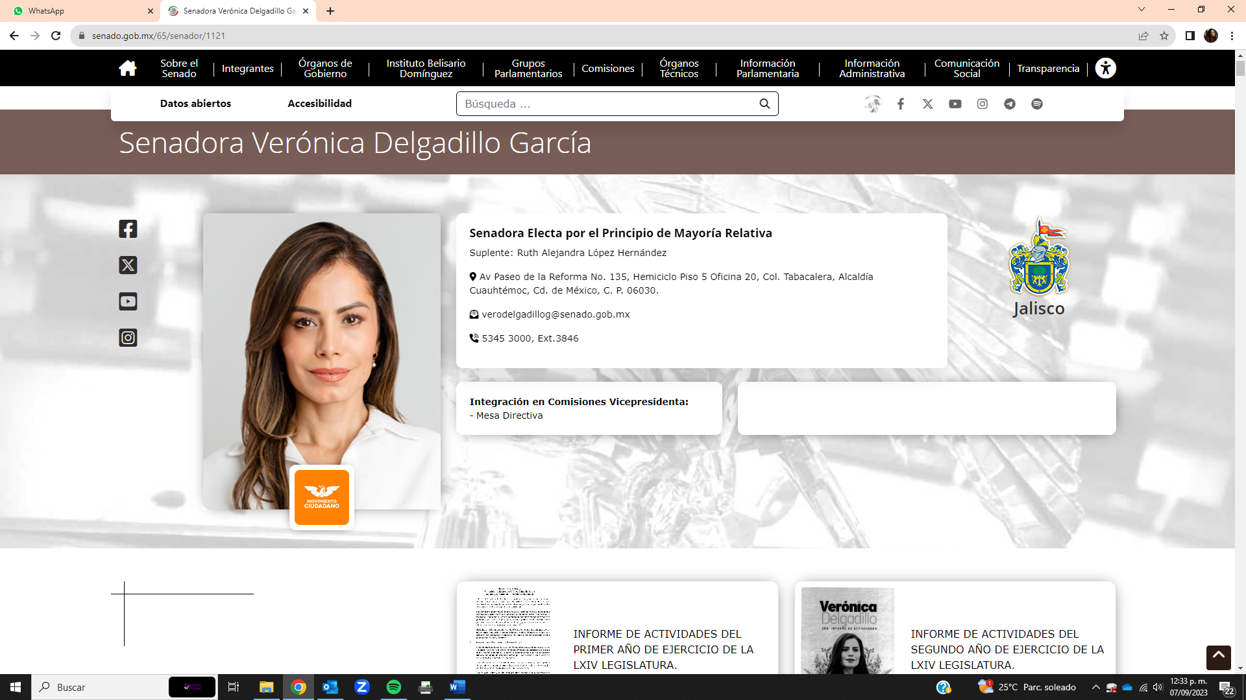
“Haciendo constar que dicho hipervínculo, me direcciona a la página del Senado de la República, específicamente en el perfil de una mujer que se denomina “Senadora Verónica Delgadillo García”, se muestra una mujer delgada, de cabello castaño largo, vestida con camisa blanca y a su derecha se muestran sus datos de contacto”
Acta de Oficialía Electoral
IEPC-OE-34/2023
Link identificado como primer hipervínculo:
https://www.informador.mx/jalisco/Veronica-DelgadilloMujeres-con-poder-deben-mejorar-la-vida-de-las-personas-20230307-0180.html
“Haciendo constar que dicho hipervínculo, me direcciona a la página del periódico digital INFORMADOR.MX, específicamente en una nota del 08 de marzo de 2023, en la cual se muestra una imagen de una mujer delgada de cabello largo castaño, vestida con pantalón negro, camisa blanca y chaqueta negra; atrás de ella se ve un monumento y un jardín. El contenido de la nota es el siguiente------Verónica Delgadillo: Mujeres con poder, deben mejorar la vida de las personas. La senadora por Movimiento Ciudadano enfrenta el reto de construir nuevas formas de hacer política, en búsqueda de crear condiciones de igualdad para todas y todos. Con 11 años de trayectoria, la senadora Verónica Delgadillo indica que es importante que las mujeres logren un cambio en la función pública, ya que históricamente se conoce solamente una forma de hacer política. ------ “Me ocupa que nuestro trabajo, que nuestra llegada a los espacios de toma de decisiones sirva para mejorar la vida de las mujeres y de todas las personas”. Considera que la política tradicionalmente ha sido pensada por y para hombres, las formas, los espacios e incluso los tiempos en los que se hace.------ “El reto que tenemos enfrente es construir nuevas formas de hacer política que permitan que no solo se garantice nuestro acceso al ejercicio del poder, sino que podamos construir con todas las personas en condiciones de igualdad”. Delgadillo explica que en su trayectoria política ha tenido la oportunidad de ser diputada local, diputada federal y senadora por Jalisco.------“Todos estos cargos son de los honores más grandes que he tenido en mi vida y han sido gracias a la confianza de la gente, que es lo más valioso que tengo y atesoro”.
Cuenta que decidió incursionar en el ámbito legislativo anhelando que su trabajo pudiera ayuda a transformar su ciudad. En el 2012, el partido Movimiento Ciudadano la invitó a ser candidata local, por lo que pudo cumplir su sueño de trabajar por el distrito en el que nació, en el Oriente de Guadalajara. ------Remarca que sus padres fueron su inspiración, porque le demostraron que el trabajo con pasión y entrega puede ayudar a mejorar el entorno y la vida de las demás personas. ------Sobre su carrera, considera que su mayor logro como diputada local fue ser parte de la primera bancada de Movimiento Ciudadano en Jalisco, ya que representó la oportunidad de abrirle las puertas del Congreso, transformar la discusión pública y demostrar que se podía hacer política de manera diferente.“Por ejemplo, impulsé la discusión sobre la movilidad sustentable, la participación ciudadana, y la importancia de que se volteara a ver el Oriente de Guadalajara, para saldar la deuda histórica con esa parte de la ciudad”. ------Además, recuerda que encabezó el proceso de elección de la entonces Consejera Presidenta del Instituto de Transparencia, Información Pública y Protección de Datos Personales del Estado de Jalisco (Itei), en un proceso que mereció el reconocimiento de las mejores universidades del país.------“Y como diputada federal, sin duda, la gestión histórica de recursos con los que justamente se transformó el Oriente de Guadalajara, nuestra Zona Metropolitana y Jalisco”. ------Como senadora, recalca que tuvo la posibilidad de defender a Jalisco, el federalismo y la democracia, “frente a los embates sistemáticos de un proyecto político que ha construido su poder a partir de la polarización, la crispación social y el regreso de prácticas autoritarias y centralistas que parecía habían quedado en el pasado”. ----Sobre el avance de las mujeres en la función pública y en la política, la funcionaria menciona que se siente muy orgullosa de los pasos que se están dando. ------“Porque se está demostrando que las mujeres somos capaces de llegar al poder y ejercerlo de buena manera, que podemos ocupar espacios de toma de decisiones que impactan en la vida de nuestro país y dar buenos resultados. Hoy estamos demostrando que, con capacidad, inteligencia y dignidad, podemos hacer un gran equipo con los hombres para encontrar mejores soluciones a los problemas que enfrentamos como sociedad”. ------Por ese motivo, promete que tiene como meta seguir ofreciendo su capacidad, energía y fuerza en el proyecto al cual pertenece, para transformar la ciudad y Estado. ------Una trayectoria con más de una década de servicio. ------Del 2010 al 2012 fue jefa de Relaciones Públicas del Organismo Público Descentralizado Servicios de Salud de Zapopan, Jalisco. ------Del 2012 al 2015 fue diputada local en la LX del Congreso de Jalisco. Presidenta de la Comisión de Participación Ciudadana y Acceso a la Información. Vocal de las comisiones de Asuntos Metropolitanos, Asuntos Indígenas, Cultura y Vigilancia. Vocal del Comité de Peticiones y Atención Ciudadana. ------Del 2015 al 2017 fue diputada federal en la LXIII Legislatura y secretaria de la Mesa Directiva. Actualmente es senadora por Jalisco. ------Fuente: Secretaría de Gobernación. ------“Jalisco está listo para tener una gobernadora” ------Luego de que en una encuesta Verónica Delgadillo liderara las preferencias electorales en Guadalajara, se le cuestionó si se ve como alcaldesa o seguirá en el sector legislativo. ------“¿A quién que haga política no le gustaría gobernar su ciudad y su Estado? Por supuesto que me encantaría; me visualizo en una boleta en el proceso electoral de 2024, pero lo más importante, es que me veo como parte de un proyecto colectivo, de un equipo que, así como lo ha hecho hasta hoy, seguirá transformando la realidad de Jalisco y definirá el futuro de México”. ------En ese sentido, considera que hay condiciones para que Jalisco tenga la primera gobernadora, y el país su primera Presidenta. ------“Si por algo se ha caracterizado Jalisco a lo largo de la historia es en ser punta de lanza y darle rumbo al país, fuimos el primer Estado libre y soberano, por ejemplo. Por supuesto que está listo para tener una gobernadora, pero sobre todo, para que una persona capaz, inteligente, humana, congruente, con pasión y empatía, siga gobernado y dar continuidad al buen gobierno Naranja y a los cambios encabezados por el gobernador desde 2018”. ------Incluso, recuerda que en dos de sus elecciones le decían que era imposible que ella fuera a ganar. ------“Y que me había sacado la “rifa del tigre”; así que ganar dos elecciones, en contra de todos los pronósticos y hacer historia al lado de la gente es algo que ha marcado mi vida”. ------Sobre las políticas públicas a favor de la mujer en Jalisco, responde que lejos de mirar a otro lado o minimizar la realidad que se vive todos los días, se ha asumido la responsabilidad de trabajar exhaustivamente para garantizar la seguridad y el acceso a la justicia a todas las mujeres jaliscienses. ------Sin embargo, acepta que aún hace falta mucho por hacer y se tener claro que es uno de los retos más fuertes. ------“Pero hay un trabajo coordinado, frontal y transparente. No es un reto sencillo, tenemos que entender que el espiral de violencias que vivimos no es exclusivo de un Estado, que esto está presente en todo México y de ese mismo tamaño debe de ser la respuesta, encabezada por el Gobierno federal, algo que pareciera no es una prioridad”. ------Sobre el repunte de feminicidios en este año, dice que ningún esfuerzo será suficiente para luchar contra la problemática si no trabajamos en conjunto. ------“El Gobierno trabajando con compromiso, responsabilidad y sensibilidad de la mano de la sociedad, combatiendo juntos las violencias que vivimos las mujeres”. ------Acerca de las políticas públicas a favor de las mujeres en el Gobierno federal, y sus fortalezas y debilidades, opina que las autoridades han dejado de lado el tema. “El principal problema es que han decidido voltear su mirada lejos de nosotras. A lo largo de estos años el Gobierno federal ha dejado claro que combatir las violencias que vivimos las mujeres no es su prioridad, nos ha dado la espalda, ha ignorado nuestras luchas y causas, ha recortado los programas y presupuestos que ayudaban a mejorar la calidad de vida de las mujeres”. ------Por último, destaca que en este Día Internacional de la Mujer conmemora la vida e historia de todas aquellas que, aun sabiendo que tal vez no verían los frutos de su lucha, desafiaron el sistema y sembraron una semilla de cambio. ------“Para que hoy nosotras pudiéramos estar aquí, con más derechos y libertades. Este día también es un llamado a seguir trabajando desde todos los espacios para construir la igualdad que sólo se alcanzará hasta que todas las voces sean debidamente escuchadas y estén representadas e incluidas; hasta que todas las mujeres sin importar su origen, preferencia e identidad, tengan condiciones para desarrollarse libres, seguras y sin miedo”, concluyó Verónica Delgadillo, con el compromiso de ayudar a transformar a la sociedad.”

Acta de Oficialía Electoral
IEPC-OE-34/2023
Link identificado como primer hipervínculo:
https://www.facebook.com/ads/library/?id=1409074126523900
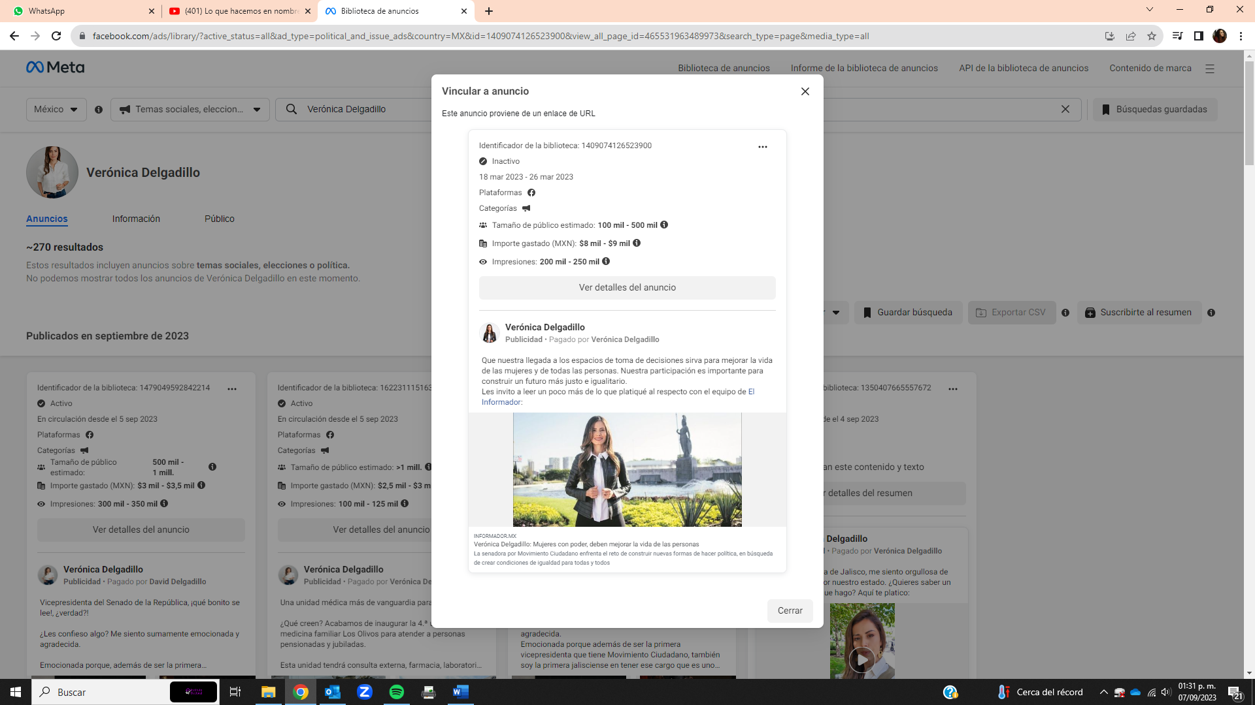
Haciendo constar que dicho hipervínculo, me direcciona a la página de Meta, específicamente en la Biblioteca de anuncios, donde se ve al fondo el nombre de Verónica Delgadillo, con una fotografía dentro de un círculo, donde aparece una mujer delgada de cabello largo castaño, vestida con camisa blanca y el perfil dice tener 270 resultados; al frente se aprecia un anuncio inactivo que contiene datos de vigencia, alcance estimado e importe gastado, así como el post que se publicitó.”

Acta de Oficialía Electoral
IEPC-OE-34/2023
Link identificado como primer hipervínculo:
https://www.facebook.com/ads/library/?id=168795245717534
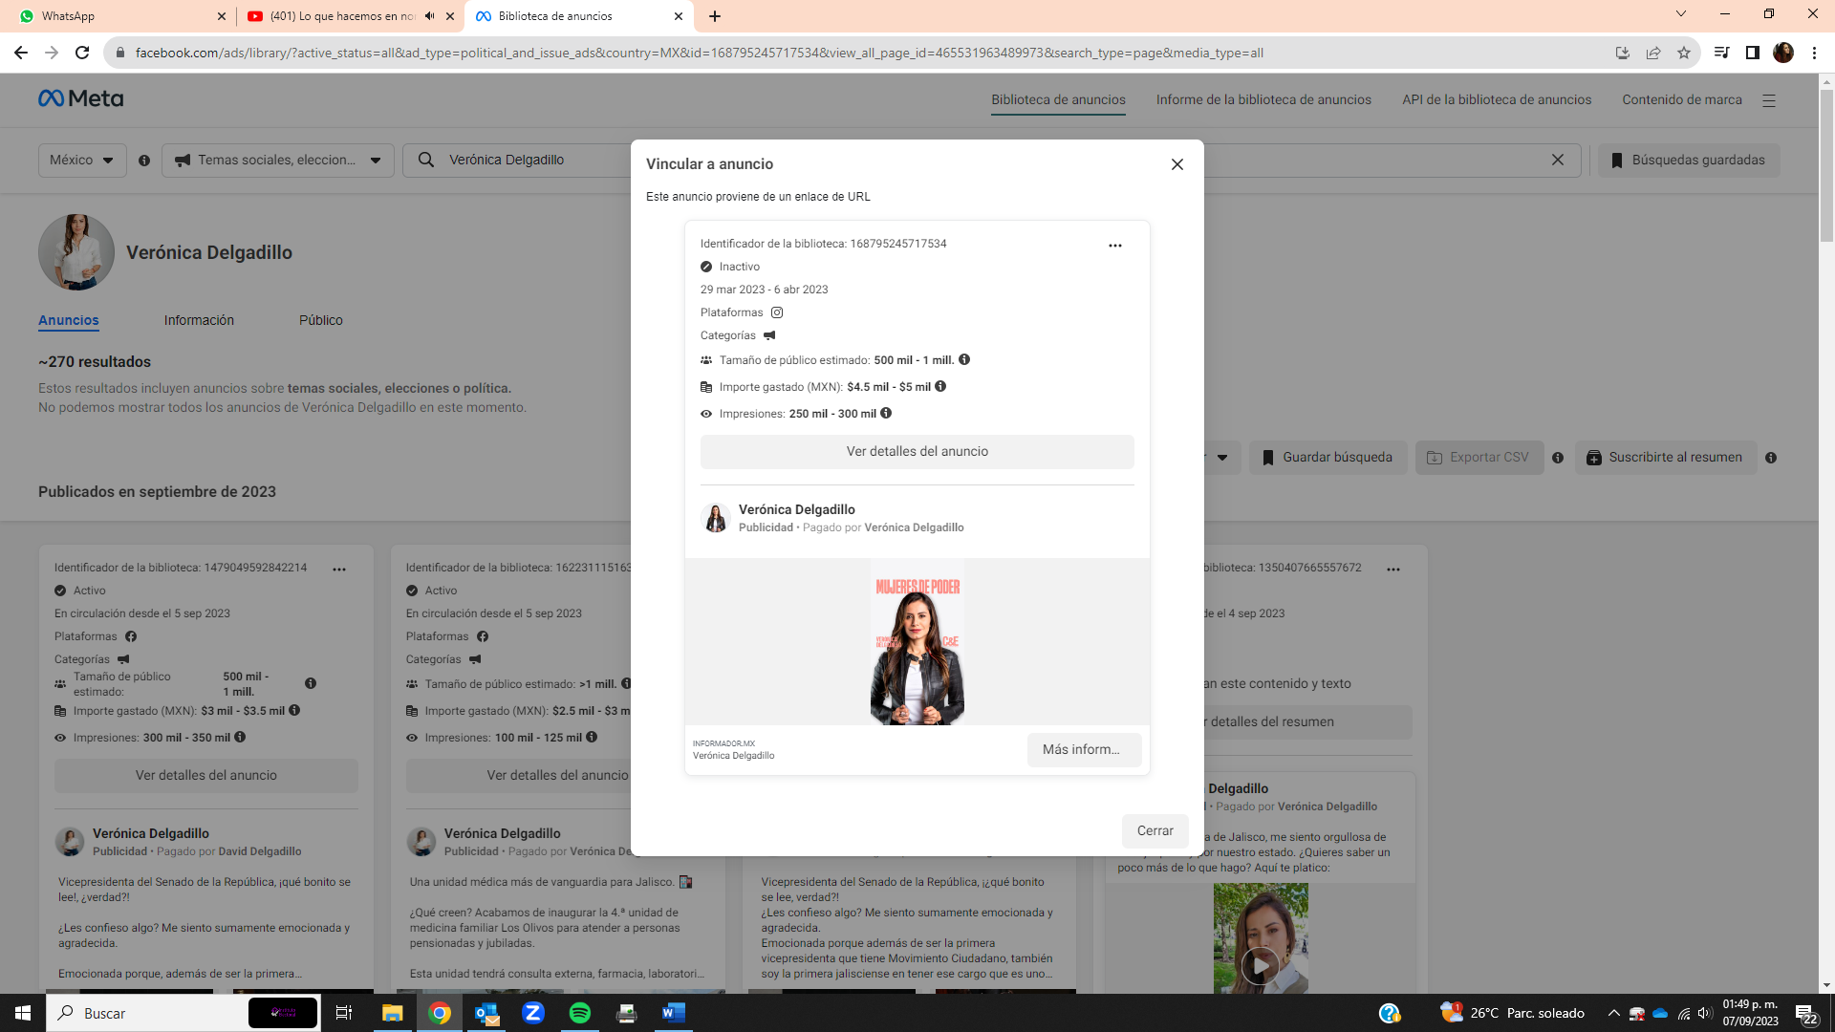
“Haciendo constar que dicho hipervínculo, me direcciona a la página de Meta, específicamente en la Biblioteca de anuncios, donde se ve al fondo el nombre de Verónica Delgadillo, con una fotografía dentro de un círculo, donde aparece una mujer delgada de cabello largo castaño, vestida con camisa blanca y el perfil dice tener 270 resultados; al frente se aprecia un anuncio inactivo que contiene datos de vigencia, alcance estimado e importe gastado, así como el post que se publicitó.”
Acta de Oficialía Electoral
IEPC-OE-34/2023
Link identificado como primer hipervínculo:
https://www.mural.com.mx/aplicacioneslibre/articulo/default.aspx?id=2617724&md5=85bc3222ba68d7faed5000ad347be072&ta=Odfdbac11765226904c16cb9ad1b2efe
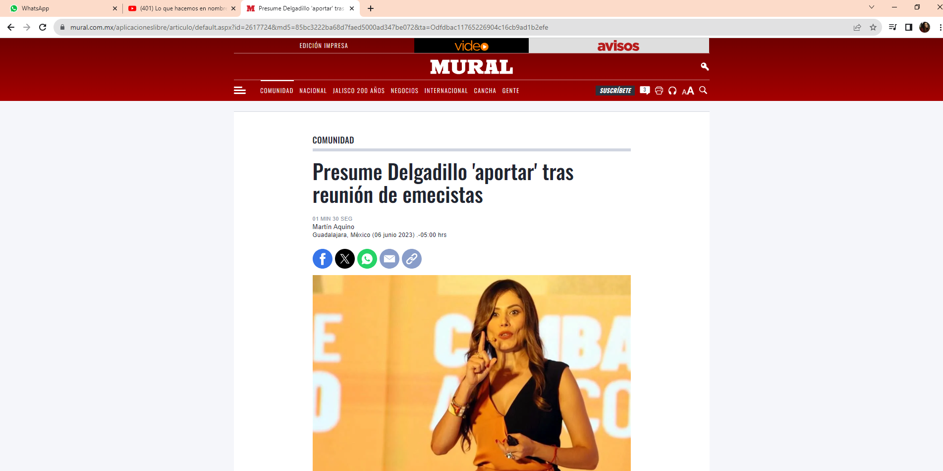
Haciendo constar que dicho hipervínculo, me direcciona a la página del periódico digital MURAL, específicamente en una nota de 06 de junio de 2023, en la cual se muestra una imagen de una mujer delgada de cabello largo castaño, vestida con vestido bicolor; aparentemente se encuentra hablando con un micrófono. ------El contenido de la nota es el siguiente: ------La senadora Verónica Delgadillo no estuvo en la reunión de las "corcholatas" de MC para la Gubernatura donde figuraron Pablo Lemus, Clemente Castañeda, Salvador Zamora y Alberto Esquer, pero la funcionaria dijo sentirse tranquila porque sabe lo que aporta al equipo. ------MURAL publicó que los Alcaldes Lemus, de Guadalajara, y Zamora, de Tlajomulco, así como el senador Castañeda y el Secretario del Sistema de Asistencia Social, Esquer, se reunieron el 3 de junio buscando mandar un mensaje de unidad, sin que estuviera presente Delgadillo, quien igual que ellos aspira por la Gubernatura. Cuestionada sobre su ausencia en el encuentro de "corcholatas" de MC, la senadora afirmó que su compañero Castañeda le comentó del encuentro, y aunque no pudo acudir está tranquila por lo que aporta al equipo. "Clemente me había comentado, yo la verdad no tuve posibilidades de acompañarles, y como siempre yo sigo haciendo equipo con mis compañeros, con Clemente, con 'Beto', con 'Chava', con Pablo, con los cuatro", afirmó la senadora.-"Te puedo decir que me enteré de la reunión, lo platiqué con Clemente; yo no pude estar con ellos, y yo me siento tranquila porque sé lo que aporto a este equipo, y sé que sabemos trabajar también en equipo; entonces, más que una fotografía yo me concentro en seguir haciendo equipo en los hechos con mis compañeros", agregó. ------Al ser una mujer que deberá disputar con cuatro hombres la candidatura de MC por la Gubernatura, Delgadillo dijo que lo ve como una oportunidad para demostrar que es momento de las féminas. ------"Yo veo esto como una gran oportunidad de nosotras las mujeres, de demostrar que es el momento de las mujeres, y de las mujeres haciendo equipo con los hombres; y esa es la forma en la que yo sé trabajar", apuntó la senadora. “Me siento muy tranquila porque sé lo que estoy aportando a este gran equipo y, además, tengo la capacidad de reconocer el valor, el poder y las cualidades de cada uno de mis compañeros en este proceso, y para mí esa es una de mis principales fortalezas; y así lo voy a seguir haciendo, trabajando en equipo, aportando lo que me toca a mí, y demostrando que hay nuevas formas de hacer política sobre todo en equipo", acotó.”
Acta de Oficialía Electoral
IEPC-OE-34/2023
Link identificado como primer hipervínculo:
https://www.facebook.com/ads/library/?id=1281836739087486
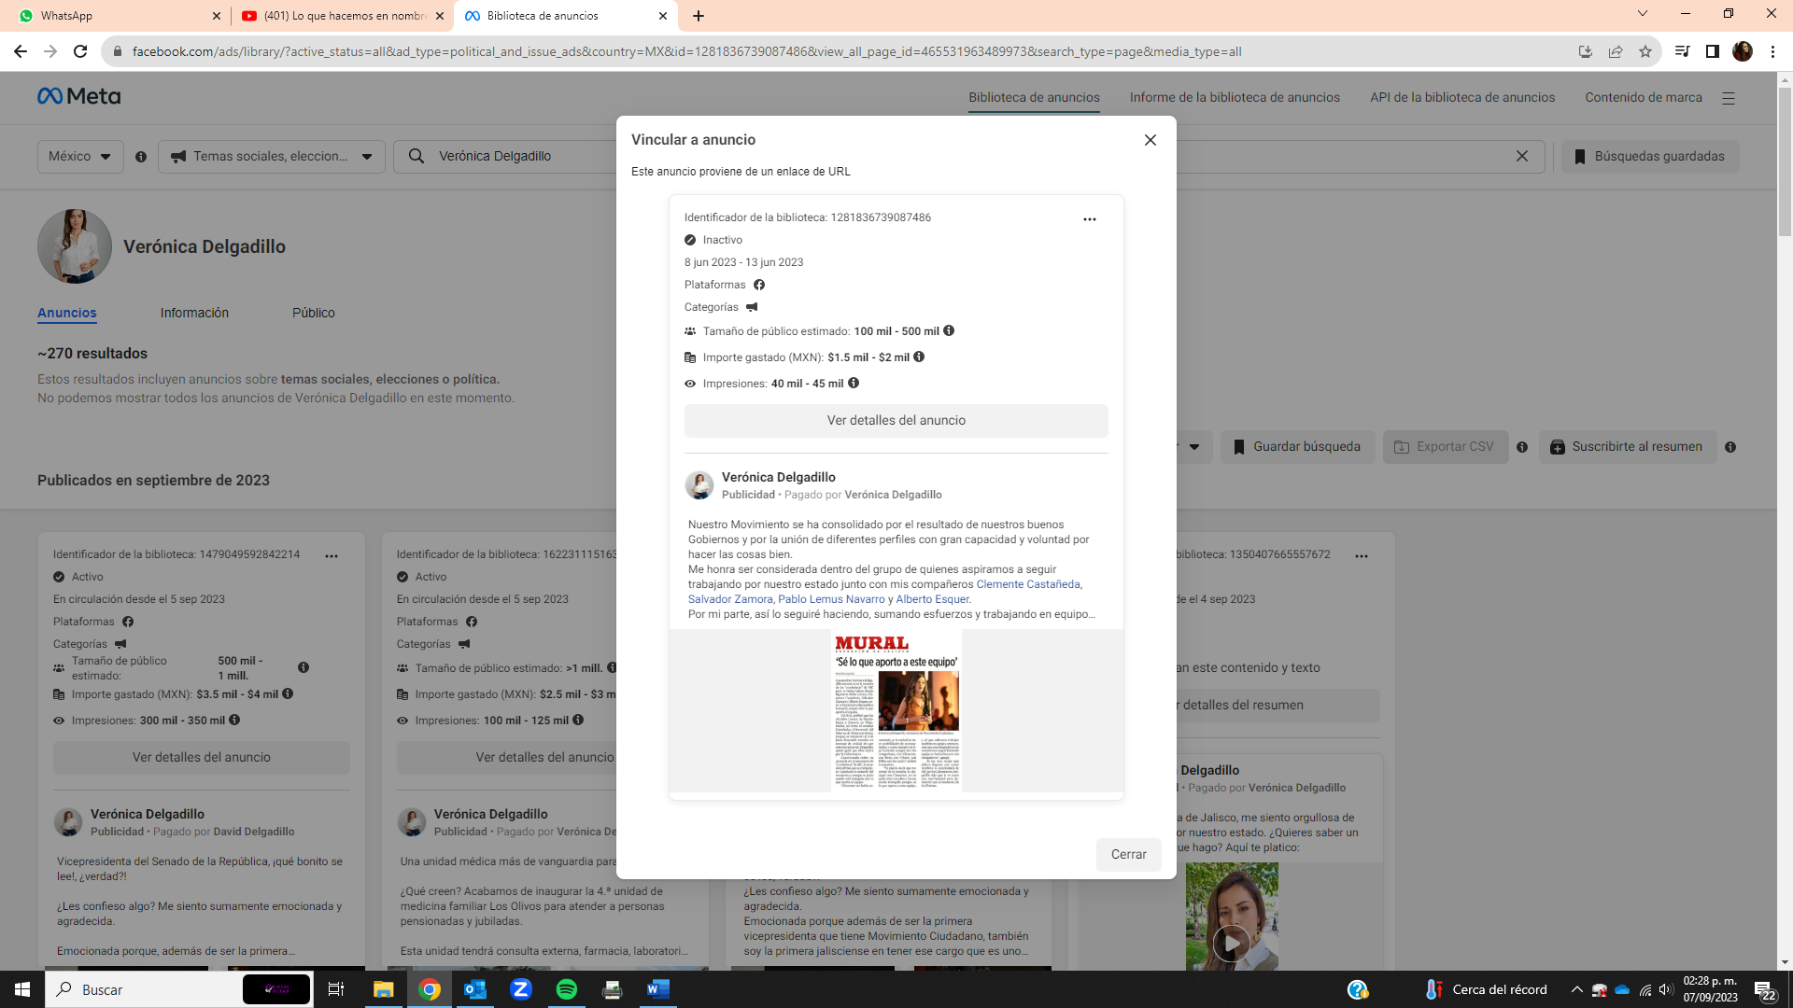
“Haciendo constar que dicho hipervínculo, me direcciona a la página de Meta, específicamente en la Biblioteca de anuncios, donde se ve al fondo el nombre de Verónica Delgadillo, con una fotografía dentro de un círculo, donde aparece una mujer delgada de cabello largo castaño, vestida con camisa blanca y el perfil dice tener 270 resultados; al frente se aprecia un anuncio inactivo que contiene datos de vigencia, alcance estimado e importe gastado, así como el post que se publicitó"
Acta de Oficialía Electoral
IEPC-OE-34/2023
Link identificado como primer hipervínculo:
https://www.facebook.com/ads/library/?id=608897867886142
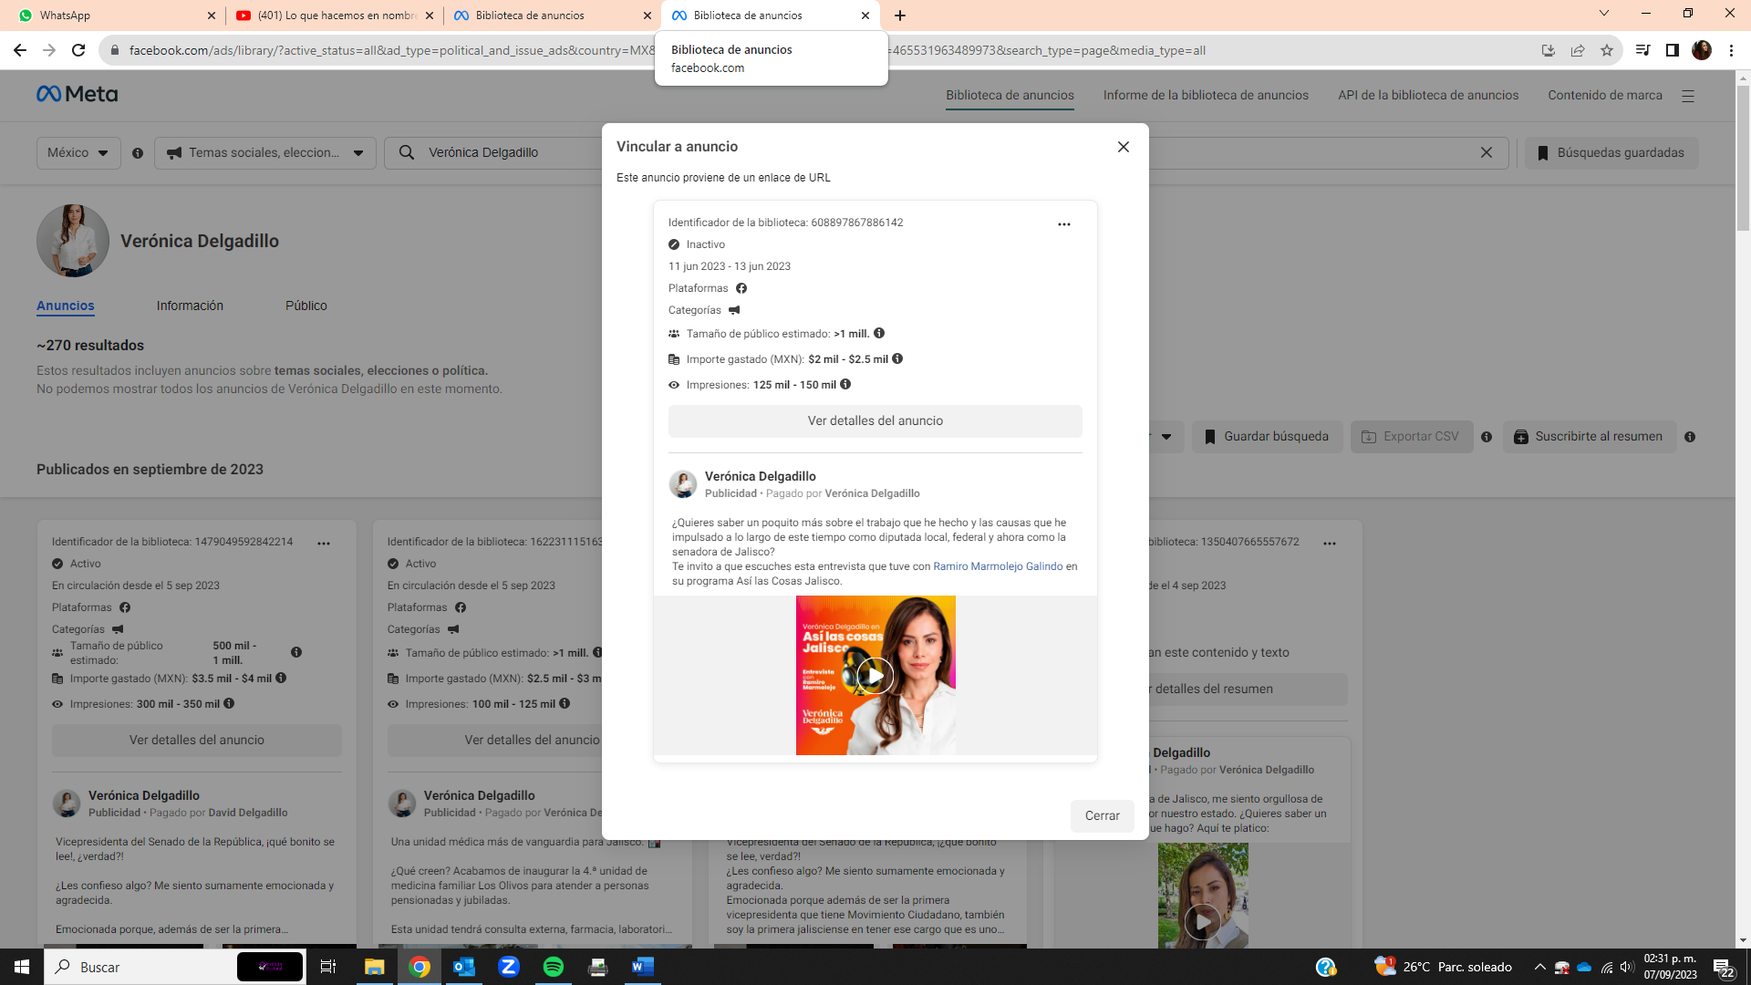
“Haciendo constar que dicho hipervínculo, me direcciona a la página de Meta, específicamente en la Biblioteca de anuncios, donde se ve al fondo el nombre de Verónica Delgadillo, con una fotografía dentro de un círculo, donde aparece una mujer delgada de cabello largo castaño, vestida con camisa blanca y el perfil dice tener 270 resultados; al frente se aprecia un anuncio inactivo que contiene datos de vigencia, alcance estimado e importe gastado, así como el post que se publicitó.”
Acta de Oficialía Electoral
IEPC-OE-34/2023
Link identificado como primer hipervínculo:
https://www.youtube.com/watch?v=8EvrKOXjVgI
“Haciendo constar que dicho hipervínculo, me direcciona a la página de Youtube y se despliega un mensaje que dice “Este video ya no está disponible.”
Acta de Oficialía Electoral
IEPC-OE-34/2023
Link identificado como primer hipervínculo:
https://www.youtube.com/watch?v=6-czQYTfEIk&t=496s
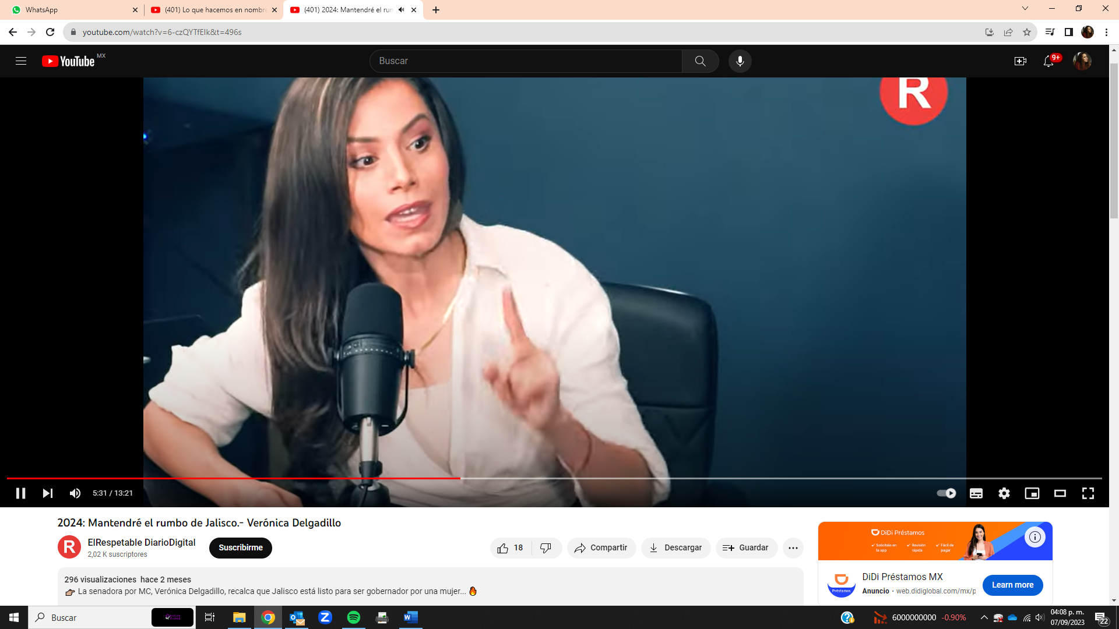
"Haciendo constar que dicho hipervínculo, me direcciona a la página de Youtube, específicamente en un videoperteneciente al perfil de nombre “ElRespetable DiarioDigital” , el video lleva por título “2024: Mantendré el rumbo de Jalisco.- Verónica Delgadillo”, tiene una duración de trece minutos con veintiún segundos. –A continuación, se transcriben los minutos que se solicitan en el escrito de denuncia. ------Minuto 4:45. ------ENTREVISTADOR: A propósito de mujer, eres la única o la mujer más importante considerada en la terna de Movimiento Ciudadano para la gubernatura de Jalisco, ¿cómo te sientes con eso? ------ENTREVISTADA: Yo por supuesto que me siento profundamente agradecida, llegar aquí ha sido un camino muy intenso, yo llegué hace 11 años como un activista a la política, yo nunca me imaginé que iba a ser política y cuando me ofrecieron ser candidata a diputada local de mi Distrito, yo soy de Talpita, la gente confió en mí Bruno, y me convertí con el voto de las jaliscienses de las tapatías y los tapatíos, en la primera mujer en la historia de Jalisco en romper el bipartidismo por votos, las demás habían sido plurinominales, yo fui la primera diputada por votos que tuvo Movimiento Ciudadano hace 11 años luego me convertí en diputada federal hicimos una gestión histórica de recursos para Guadalajara y para muchos lugares de Jalisco y luego tuve la oportunidad de ser la sanadora de Jalisco recorrí cada rincón del estado, yo te digo soy la única mujer que ha hecho política en la historia de este estado, que ha recorrido tanto Jalisco como yo, la única que lo ha recorrido todo y te lo firmo. v en también entre hombres, eh, yo he recorrido cada municipio, y eso me ha permitido entender y palpar las necesidades de nuestro estado. Entonces atendiendo a tu pregunta ¿qué siento? Siento profundo agradecimiento, siento profundo orgullo y por supuesto un gran compromiso porque es seguir demostrando, que cuando la gente nos dio su confianza en mi caso hace 11 años, voy a seguir haciendo lo correcto y voy a sequir haciendo que cosas buenas pasen en Guadalajara, en Jalisco y por supuesto también queremos que pasen en todo el país. ------ENTREVISTADOR: ¿Si te interesa ser la candidata a gobernadora de Movimiento Ciudadano? ------ENTREVISTADA: Por supuesto que me interesa Bruno, por supuesto, ¿por qué? porque toda la vida he soñado en esto que hoy estamos construyendo, en cambiarle la vida a la gente que tengamos una sola Guadalajara un Jalisco sin desigualdad, sin discriminación lo, que queremos es escribir esta nueva historia que nos comprometimos al lado de Enrique Alfaro hace 11 años, entonces por supuesto que me encantaría y aquí quiero decir algo, Jalisco por supuesto que está preparado en mí o en otras de mis compañeras para tener una gobernadora, hemos demostrado que somos mujeres capaces, entronas, ganamos campañas, además hemos dado muy buenos resultados en los espacios de toma de decisiones. Entonces sí, si podemos gobernar Jalisco, claro que lo podemos hacer, pero lo más importante, esto se trata de que le sigue yendo bien a nuestro estado y yo creo que las mujeres estamos listas para encabezar este gobierno. ------ENTREVISTADOR: Ha habido una dinámica тиу interesante al interior de Movimiento Ciudadano, una competencia interna sana que de alguna manera es como un poco nueva ¿no? en el partido, ¿tú qué opinas de la versión o la corriente de opinión que dice que con cualquier candidato Movimiento Ciudadano, candidato o candidata Movimiento Ciudadano retiene la gubernatura de Jalisco? ¿qué opinas de eso? -------ENTREVISTADA: Estoy convencida de ello Bruno, y lo digo con profunda responsabilidad repito, yo he recorrido el estado, yo conozco y reconozco el trabajo de todo nuestro proyecto en cada uno de los municipios, sé de lo que somos capaces de hacer y este proyecto está unido y está trabajando, no por un proyecto individual, por un proyecto colectivo que lo sostenemos miles y miles de personas, con el gobierno que hoy encabeza a nuestro gobernador Enrique Alfaro, Jalisco hoy por supuesto que está floreciendo y es por un buen gobierno; entonces atendiendo eso estoy convencida que mucha gente quiere que Movimiento Ciudadano siga. ------ENTREVISTADOR: Apenas en días recientes el alcalde Pablo Lemus dice que va a ser un hombre el candidato a gobernador, ahí como que hubo, no gusto mucho entre las activas de MC verdad de esta declaración. ------ENTREVISTADOR: Apenas en días recientes el alcalde Pablo Lemus dice que va a ser un hombre el candidato a gobernador, ahí como que hubo, no gusto mucho entre las activas de MC verdad de esta declaración.------ ENTREVISTADA:: Pues es una declaración profundamente errática equivocada fuera de lugar, fuera de tiempo, sí externo un extrañamiento a esa posición porque está muy equivocado; para empezar primero no se puede descartar a las mujeres Jalisco, tiene mujeres fregonas, repito, que ganamos campañas, que somos capaces, que damos buenos resultados, no se puede discriminar a las mujeres en este proceso electoral, porque Jalisco tiene muchas mujeres para gobernar. Lo segundo, yo soy la presidenta nacional del Consejo de Movimiento Ciudadano, soy la presidenta del Consejo Nacional de Movimiento Ciudadano y te puedo decir que no hemos definido de las nueve gubernaturas, en cuáles van a jugar hombres y en cuáles van a jugar mujeres. Entonces que no se adelanten. Y lo otro que es muy importante, yo creo que no podemos estar haciendo declaraciones con una perspectiva individual. Esto no se trata de la campaña de una persona, eso se trata de la vida de las y los jaliscienses y de generar garantías para que un proyecto político que hoy gobierna pueda continuar. Entonces se trata de un proceso colectivo y en equipo, no de un proceso personal individual. ------ENTREVISTADOR: Tú que estás en el Senado, que tienes una relación muy constante con el coordinador Dante Delgado, ¿cómo lo sientes tú su actitud hacia Jalisco? ¿va a respetar las decisiones que se tomen acá en Jalisco? Cuéntanos como lo ves, como lo sientes. ------ ENTREVISTADA: Dante Delgado es un hombre de estado y es un hombre con altura de miras, él tiene la claridad de que en Jalisco hemos construido la locomotora nacional de Movimiento Ciudadano y él ha sido muy respetuoso de nuestros procesos y así va a ser frente al veinticuatro. Él confía en los liderazgos por supuesto del gobernador porque repito, el gobernador ha encabezado un gran movimiento que hoy es un movimiento que está creciendo a nivel nacional y ha sido por su liderazgo, por el liderazgo de Enrique Alfaro y Dante Delgado lo reconoce, reconoce las capacidades y las habilidades de Enrique y además se han construido aquí diferentes liderazgos que trabajamos en equipo, yo estoy convencida y tengo la profunda convicción de que Dante Delgado, el coordinador nacional de Movimiento Ciudadano, que es mi compañero senador va a respetar lo que aquí estamos construyendo y confía en que nosotras y nosotros vamos a tomar las mejores decisiones. ------ ENTREVISTADOR: ¿Tú ves al gobernador Enrique Alfaro como candidato a la presidencia de la república o cómo sientes ahí esos ánimos? ------ENTREVISTADA: Lo veo como candidato y no solo eso, yo veo a Enrique Alfaro como presidente de México y lo digo también con profunda convicción y responsabilidad, mira Bruno te puedo decir que hay muy pocos hombres como Enrique Alfaro porque es un hombre que tiene el carácter para gobernar y sabe qué quiere hacer en los espacios, ¿sabes qué pasa en la política? Que muchos y muchas quieren llegar a los espacios como un fin cuando son medios y Enrique quería llegar como gobernador como el medio para transformar a Jalisco, yo estoy convencida que él siendo presidente de la república entiende que es el medio para que le vaya bien a nuestro país, entonces a mí me encantaría verlo en la presidencia, ojalá que dados los tiempos él nos externe su interés y si es así, va a contar con el apoyo yo estoy convencida de muchísima gente. ------ENTREVISTADOR: Eventualmente, si tú fueras la Gobernadora de Jalisco, ¿cuáles serían tus temas de agenda? ¿a qué le darías prioridad? ------ENTREVISTADA: No podemos hablar de propuestas, pero sí te puedo decir qué podríamos estar pensando para Jalisco a partir del 2024, lo primero es reconocer que hoy Jalisco tiene rumbo Bruno, porque antes Jalisco no tenía rumbo y hoy lo tiene, para mí el pilar tiene que ser darle continuidad a ese rumbo que ya nos trazó el gobernador el día de hoy, lo segundo es por supuesto profundizar en temas que hoy son necesidades muy importantes ¿no? y también entender que Jalisco está vivo, que tiene nuevas dinámicas y lo que necesitaba hace cinco años puede ser distinto a lo que necesita en los próximos 10 años. ------ENTREVISTADOR: Pues senadora, muchas gracias por esta conversación acá en el Respetable. ------ENTREVISTADA: Gracias Bruno, siempre es un gusto platicar contigo y yo aprovecho para que todas las personas que nos acompañan que por favor nos sigan, vale la pena que conozcan quienes los representan, en mi caso los invito a que sigan mis redes sociales Vero Delgadillo G, que me escriban, que vean lo que estamos haciendo, hay mucha gente buena Bruno, como ustedes que hoy estamos haciendo política, poniendo todo nuestro corazón, nuestra energía y nuestra capacidad para que le vaya bien a Jalisco y a México.”
Acta de Oficialía Electoral
IEPC-OE-34/2023
Link identificado como primer hipervínculo:
https://www.facebook.com/ads/library/?active_status=all&ad_type=political_and_issue_ads&country=MX&id=1362693794666466&view_all_page_id=465531963489973&search_type=page&media_type=all
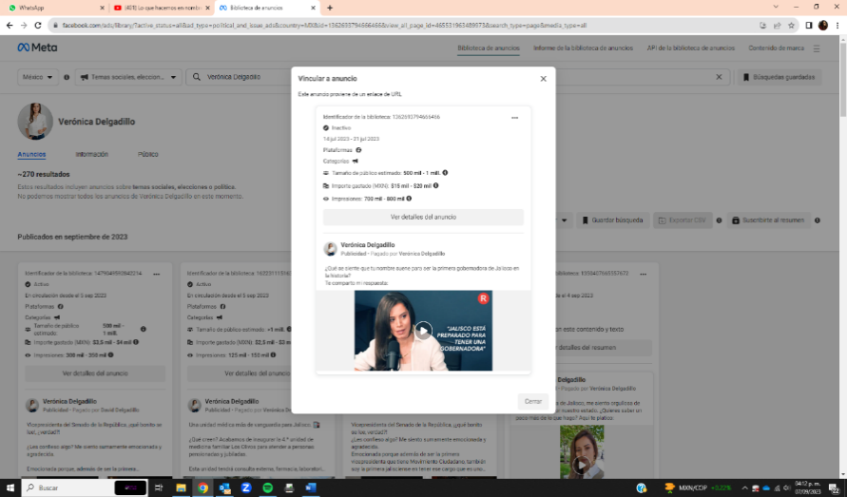
“Haciendo constar que dicho hipervínculo, me direcciona a la página de Meta, específicamente en la Biblioteca de anuncios, donde se ve al fondo el nombre de Verónica Delgadillo, con una fotografía dentro de un círculo, donde aparece una mujer delgada de cabello largo castaño, vestida con camisa blanca y el perfil dice tener 270 resultados; al frente se aprecia un anuncio inactivo que contiene datos de vigencia, alcance estimado e importe gastado, así como el post que se publicitó.”
Acta de Oficialía Electoral
IEPC-OE-34/2023
Link identificado como primer hipervínculo:
https://marcatextos.com/los-pronosticos-de-veronica-delgadillo/?fbclid=IwAR2Qp7m28KBi7c79riQz_1CIzcxco819dex4zcxQpuBWZI6x9cAAmUopq9c
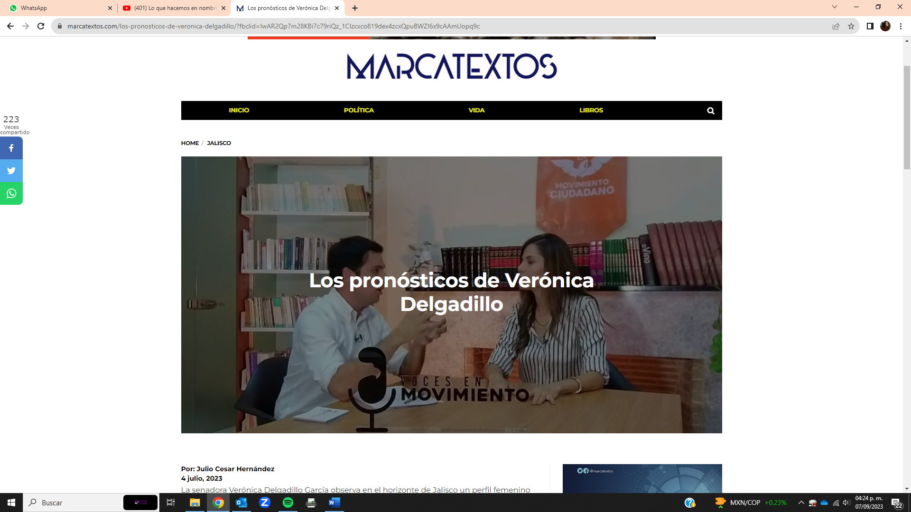

“Haciendo constar que dicho hipervínculo, me direcciona a la página MARCATEXTOS, específicamente en una nota de fecha 4 de julio de 2023, denominada “Los pronósticos de Verónica Delgadillo”, siendo el contenido de la nota el siguiente: ------La senadora Verónica Delgadillo García observa en el horizonte de Jalisco un perfil femenino naranja que puede convertirse en la primera mujer de gobierne el Estado. Así lo dijo: ------“Veo a un Jalisco que tiene muchas posibilidades de ser gobernado por una mujer. Y lo pongo sobre la mesa. Nuestro proyecto político tiene a muchas mujeres capaces y listas para dar muy buenos resultados al frente del gobierno del Estado o al frente de las principales ciudades de Jalisco. ------“Sí veo a un Jalisco que va a estar en un proceso muy interesante y con la posibilidad de que la visión de las mujeres lleve a impactar de manera profunda en la política, pero sobre todo en la vida de las y los jaliscienses”. ------En el programa “Voces en Movimiento”, del propio partido Movimiento Ciudadano que conduce Humberto Trujillo -uno de los jóvenes y nuevos valores que integró el partido como secretario de Organización y Acción Política del comité estatal, tarea nada fácil, pero que le ha confiado su dirigente estatal Manuel Romo-, Delgadillo García puso una vez más el “dedo en el renglón” al ser la única mujer de entre los cinco perfiles “naranjas” que aspiran a contender por la candidatura al gobierno del Estado, que las encuestas consideran competitiva para ganar los comicios del 2024. ------Verónica Delgadillo ha sido, quizás, la menos activa en ofertarse como aspirante a la candidatura al gobierno estatal, pero ya en su momento dejó en claro que ella sabía muy bien qué papel jugaba a favor del proyecto, por lo que hay quienes le reconocen la tranquilidad como toma el reto que tiene enfrente de ser una de las prospectos que Movimiento Ciudadano tiene para buscar suceder a Enrique Alfaro Ramírez. -------En dicha entrevista, en la que la senadora cuenta parte de su vida y de sus inicios en la política partidista, reconoce que advierte un 2024 que enfrentará un proceso complejo, pero “también veo un movimiento listo para darle continuidad a las buenas cosas que estamos haciendo en Movimiento Ciudadano”. ------Confió en que el próximo año “vamos a refrendar el rumbo que hoy lleva Jalisco. Yo veo que estamos dando muy buenos resultados, y los resultados de este buen gobierno es nuestra mejor carta de presentación. Veo que somos un movimiento sólido, un movimiento que tiene representación en cada uno de los 125 municipios. Y veo un proyecto unido, cohesionado, listo para seguir trabajando de las y los jaliscienses”. ------Será importante registrar las palabras de Verónica Delgadillo con rumbo al 2024, pues al ser la única mujer que está en la lista de los aspirantes con posibilidades de lograr la candidatura estatal, lo que diga sin duda será recordado cuando se defina quién es el abanderado o la abanderada. ------Y algo más, no perdamos de vista a jóvenes como Humberto Trujillo y varios más que, como él, han sido integrados al partido y les han encomendados importantes tareas por parte de su dirigente Romo Parra. ------Al tiempo…”
Acta de Oficialía Electoral
IEPC-OE-34/2023
Link identificado como primer hipervínculo:
https://www.facebook.com/ads/library/?id=634760685294788
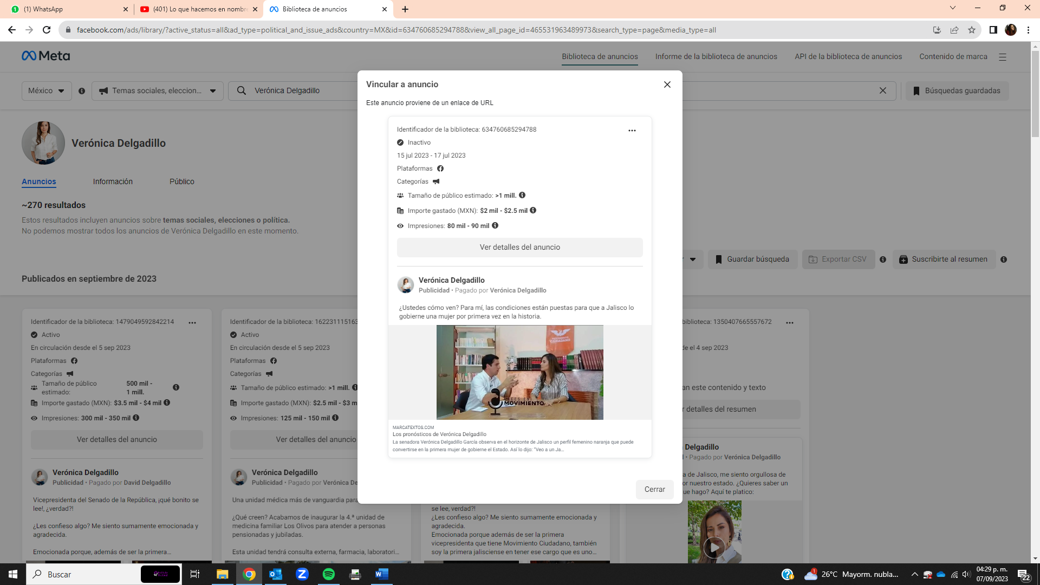
“Haciendo constar que dicho hipervínculo, me direcciona a la página de Meta, específicamente en la Biblioteca de anuncios, donde se ve al fondo el nombre de Verónica Delgadillo, con una fotografía dentro de un círculo, donde aparece una mujer delgada de cabello largo castaño, vestida con camisa blanca y el perfil dice tener 270 resultados; al frente se aprecia un anuncio inactivo que contiene datos de vigencia, alcance estimado e importe gastado, así como el post que se publicitó.”

Valoración de los medios probatorios.

En relación a la prueba 1 identificada como documental privada, consistente en imágenes insertas en el escrito de denuncia, misma que fue admitida como técnica, en términos del artículo 463, numeral 3, tiene un valor probatorio indiciario, toda vez que solo harán prueba plena cuando a juicio del órgano competente y al ser concatenados con otros elementos que obren en el expediente, generen convicción sobre la veracidad de los hechos.

Respecto a la prueba III identificada como documental pública consistente en la verificación de existencia y contenido de los hipervínculos referidos en la denuncia, que obra a través del acta de Oficialía Electoral con la clave IEPC-OE-34/2023, atendiendo a su naturaleza la misma posee valor probatorio pleno en cuanto a la forma; ello al ser elaborada por un servidor público en el ejercicio de sus funciones. Sin embargo, en lo que se refiere a su contenido, se le otorga valor probatorio indiciario, toda vez que debe ser valorada conforme a lo dispuesto por el artículo 463, párrafo 3, del Código Electoral del Estado de Jalisco.

Lo anterior es así, pues las pruebas documentales, solo harán prueba plena, cuando a juicio del órgano competente, cuenten con la eficacia necesaria para producir fuerza de convicción por sí mismos; es decir, deberán relacionarse con otros elementos que permitan plena fuerza probatoria.

Por lo que se refiere a la prueba técnica consistente en una USB, cargada con información digital, de las constancias se desprende que no se admitió debido a que el denunciante no acompañó dicho instrumento de almacenamiento, por lo que ese ofrecimiento no guarda valor probatorio.

Respecto a las Instrumentales de actuaciones presentadas por el denunciante y las partes denunciadas así como la presuncional legal y humana ofrecida por N14 ELIMIANDO 1 y por Movimiento Ciudadano, se admitieron de conformidad a lo previsto en el artículo 462, párrafo 3, fracciones V y VI del citado ordenamiento legal y 15 y 16 del Reglamento de Quejas y Denuncias del Instituto Electoral y de Participación Ciudadana del Estado de Jalisco, la primera de ellas, consistente en la instrumental de actuaciones, se tiene desahogada por su propia y especial naturaleza.

Sobre la prueba técnica ofrecida por la denunciada N15 ELIMINADO 1, se admitió como tal y se desahogó en términos del acta de Oficialía Electoral identificada con la clave alfanumérica IEPC-OE-034/2023 de fecha siete de septiembre del año en curso, acorde al contenido del artículo 462, párrafo 3, fracción I del código electoral local y 11, párrafo 1, fracción I, del citado reglamento, la cual por su naturaleza constituye una documental pública.

Hechos acreditados.

Del caudal probatorio y de las demás constancias que integran el expediente, se tiene que los hechos acreditados en este procedimiento sancionador son los siguientes:

- Que la denunciada N16 ELIMINADO 1 además de ser Senadora de la República, en ese entonces, ostentaba el cargo de Presidenta del Consejo Nacional del partido político Movimiento Ciudadano.

- La existencia de dos fichas informativas sobre la formación educativa, posición política, posición legislativa y trayectoria de N17 ELIMINADO 1.

- La existencia de diversas notas y entrevistas periodísticas de las que, a decir del denunciante, se desprende la presunta aspiración de N18 ELIMINADO 1 a contender por la Gubernatura.

d) La existencia de diversos anuncios de la Biblioteca de “Meta” relativos al pago de publicidad por parte de la denunciada.

- Actos anticipados de precampaña y de campaña

La ley electoral establece que, los actos de campaña son reuniones públicas, asambleas, marchas, debates, visitas y en general aquellos en los que los candidatos o voceros de los partidos políticos o coaliciones se dirigen al electorado para promover sus candidaturas desde el día de registro y hasta tres días antes de la fecha de la elección.

En ese tenor, el Reglamento de Quejas y Denuncias del Instituto Electoral y de Participación Ciudadana del Estado de Jalisco, en su artículo 6, párrafo 1, fracción I, inciso f), señala que se entiende por propaganda electoral al conjunto de escritos, publicaciones, imágenes, grabaciones, proyecciones y expresiones que durante la campaña electoral producen y difunden los partidos políticos, las candidatas o candidatos y sus simpatizantes, con el propósito de presentar ante la ciudadanía las candidaturas registradas. Asimismo, que la misma contenga las expresiones “voto”, “vota”, “votar”, “sufragio”, “sufragar”, “comicios”, “elección”, “elegir”, “proceso electoral” o cualquier otra similar vinculada con las distintas etapas del proceso electoral.

Dichos actos, se encuentran amparados por el derecho fundamental de libre acceso a la información, base del sistema democrático. El derecho de los contendientes a participar en un proceso electoral en condiciones de equidad debe entenderse como límites a las libertades de expresión e información en el sentido de que también tutelan un valor constitucionalmente reconocido, de ahí la prohibición constitucional de realizar actos anticipados de campaña, prevista en el artículo 99, fracción IX, de nuestra Carta Magna.

De tal manera que serán actos anticipados de precampaña o campaña, aquellos actos de expresión que se realicen bajo cualquier modalidad y en cualquier momento fuera de la etapa de campañas o durante el lapso que va desde el inicio del proceso electoral hasta el plazo legal para el inicio de las precampañas, que contengan llamados expresos al voto en contra o a favor de una candidatura o precandidatura, o la solicitud de apoyo a un partido político.

Por su parte los artículos 449, párrafo 1, fracción I, 450, párrafo 1, fracción II y VI y 471, párrafo 1, fracción III, del código estatal en la materia, prohíben la realización de actos anticipados de precampaña o campaña e inclusive, la prohibición se hace extensiva a los ciudadanos.

La regulación de los actos anticipados de precampaña o campaña tiene como objetivo garantizar que los procesos electorales se desarrollen en un ambiente de equidad para las y los contendientes y evitar que alguna opción política se aventaje indebidamente, en relación con sus opositores, al iniciar su campaña con antelación a los plazos previstos en la ley, lo que pudiera provocar una mayor oportunidad de difusión.

Esto es, la prohibición legal de emitir expresiones que puedan constituir actos anticipados de precampaña o campaña se circunscribe a la pretensión de contender en un proceso electoral; cuestión que de actualizarse podría constituir una infracción en materia electoral.

Ello, pues resulta de especial relevancia evitar que quienes aspiran a ocupar un cargo público realicen actos anticipados de precampaña o campaña, en virtud de que ello implica, por sí mismo, una ventaja indebida en detrimento de los demás aspirantes o contendientes, al desprender una serie de actos que inciden en el pensamiento del colectivo electoral y, que a la postre, pudieran trascender en la toma de decisión que se ve reflejada mediante la emisión del voto por parte de los ciudadanos, a favor o en contra de un candidato o partido político, trastocando así, el principio de equidad en la contienda.

Ahora bien, en el tema de la realización de actos anticipados, la Sala Superior del Tribunal Electoral del Poder Judicial de la Federación ha determinado que para su actualización se requiere la coexistencia de tres elementos, y basta con que uno de estos se desvirtúe para que no se tengan por acreditados, debido a que su concurrencia resulta indispensable para su actualización, siendo estos:

- Personal: Se refiere a que los realicen los partidos, sus militantes, aspirantes o precandidatos y, en el contexto del mensaje se advierten elementos que hagan plenamente identificable al sujeto de que se trate;

- Temporal: Referente al periodo en el cual ocurren los actos, es decir, que los mismos se realicen antes del inicio formal de las precampañas y campañas, y

- Subjetivo: Relativo a que una persona realice actos o expresiones que revelen la intención de llamar a votar o pedir apoyo a favor o en contra de cualquier persona o partido, para contender en un procedimiento interno de selección o un proceso electoral; o bien, que se advierta la finalidad de promover u obtener la postulación de una candidatura.

Además, la jurisprudencia 4/2018, sostiene que para acreditar el elemento subjetivo se debe verificar si de forma manifiesta, abierta y sin ambigüedad, hay un llamado al voto en favor o en contra de una persona o partido, se publicite una plataforma electoral o se posicione a alguien con el fin de obtener una candidatura; es decir, dichas manifestaciones deberán ser explícitas o inequívocas respecto a su finalidad electoral.

De la anterior jurisprudencia se advierte, que para la acreditación del elemento subjetivo de los actos anticipados de campaña se debe analizar que las expresiones o manifestaciones denunciadas se apoyen, de manera ejemplificativa, en las palabras: “vota por”, “elige a”, “apoya a”, “emite tu voto por”, “[X] a [tal cargo]; “vota en contra de”; “rechaza a”, o cualquier otra que haga referencia de manera inequívoca a una solicitud del voto en un sentido determinado.

En relación con dicho criterio, no se puede pasar por alto que, la propia Sala Superior ha establecido en la Jurisprudencia 2/2023, la obligación de las autoridades electorales al analizar si se actualizan actos anticipado de precampaña o campaña, de valorar las variables del contexto en que se emiten los actos o expresiones objeto de denuncia, de acuerdo con lo siguiente:

1. El auditorio a quien se dirige el mensaje, por ejemplo, si es a la ciudadanía en general o a la militancia y el número de receptores, para definir si se emitió a un público relevante en una proporción trascendente;

2. El tipo de lugar o recinto, por ejemplo, si es público o privado, de acceso libre o restringido; y

3. Las modalidades de difusión de los mensajes, como podría ser un discurso en un centro de reunión, en un mitin, un promocional en radio o televisión, una publicación o en cualquier otro medio masivo de información.

En relación con lo hasta ahora expuesto, cabe mencionar que si bien existen algunos casos en los que basta verificar si en el contenido de los mensajes hay elementos explícitos para advertir un beneficio electoral de la parte denunciada, esta infracción se actualiza no sólo cuando se advierten elementos expresos como los señalados, sino también a partir de reconocer el contenido de equivalentes funcionales que permitan concluir que se actualizó el beneficio y, por ende, la infracción.

Como se observa, el criterio del tribunal electoral se ha decantado en el sentido de que se sancionen las manifestaciones cuyo impacto sea inequívoco, tomando en cuenta el auditorio para el que se dirige, como los alcances de dichas manifestaciones, de tal manera que pongan en riesgo los principios de equidad en la contienda y legalidad, de forma que no se restrinjan contenidos del discurso político que no puedan, objetiva y razonablemente, tener ese efecto. Con la intención de lograr un electorado informado del contexto en el cual emitirá su voto.

Derivado de lo anterior se concluye lo siguiente:

Este órgano colegiado considera que carece de razón el quejoso, pues si bien se acredita el elemento personal al ser identificable la figura de la entonces Senadora de la República por Jalisco denunciada, Verónica Delgadillo García, ello no ocurre con los elementos temporal y subjetivo al no haber sido realizadas en el curso de un proceso electoral o concurrieran circunstancias que lo permitieran; y porque de las notas periodísticas y entrevistas no se advierte de forma manifiesta, abierta e inequívoca, llamamiento al voto o en contra de una persona o partido, ni se identifica se publicite alguna plataforma electoral o el posicionamiento de la denunciada con el fin de obtener una candidatura.

Por otra parte, respecto al elemento temporal, no pasa por desapercibido para esta autoridad que ha sido criterio de nuestro Máximo Tribunal Electoral que, existen supuestos en que los actos anticipados de precampaña o campaña pueden suscitarse fuera del proceso electoral, en el caso que nos ocupa a criterio de este órgano colegiado, no se advierten indicios de que la propaganda denunciada influya en el proceso electivo que comenzó en el mes de noviembre del presente año, de conformidad a lo previsto en el Calendario Integral para el Proceso Electoral Local Concurrente 2023-2024; ello pues, al momento de la difusión de las notas periodísticas y entrevistas no existía una proximidad con el debate relativo al Proceso Electoral Local Concurrente 2023-2024, que como se precisó inició en el uno de noviembre de dos mil veintitrés.

Lo anterior es así, pues respecto a la proximidad, se observa que las notas periodísticas así como las entrevistas con las que se integra la denuncia se difundieron entre el ocho de marzo al cuatro de julio, en primer lugar parte del material denunciado se trata de manifestaciones publicadas por medios de comunicación, de las cuales no existe plena certeza de la veracidad de su contenido, que además fueron dadas a conocer en fechas pasadas lo que implica que, para poder ingresar a ellas debe mediar la voluntad de las personas para acceder a las mismas, buscar el contenido específico, o buscar contenido relacionado para poder tener acceso al mismo. adicionado a lo anterior, tomando en cuenta que el escrito de queja en que se presentó el veintitrés de agosto, es decir que los hechos ocurrieron antes del inicio del proceso electoral local en curso, que como ya se precisó inició el uno de noviembre del año dos mil veintitrés, en los términos del Calendario Integral para el Proceso Electoral Local Concurrente 2023-2024.
De tal manera que, para la consulta de dicho material periodístico, es necesario realizar una indagación, ya que si bien se trata de la difusión de contenido periodístico, lo cierto es que al ser pasado requiere de una búsqueda por parte de la persona interesada, pues no se encuentra en una difusión permanente; es decir, las notas periodísticas por su naturaleza informativa y la labor de los medios de comunicación, no se encuentran de manera inmediata ni son de fácil acceso para la ciudadanía, en el caso concreto se tratan de difusiones de fecha pasada, que requieren de una búsqueda detallada por parte de quien, teniendo a su alcance un dispositivo electrónico con conexión a internet tenga interés en consultarla por lo que, del análisis conjunto de esta mera constatación temporal con todos los elementos del expediente valorados de manera integral, permiten arribar a la conclusión de que en el presente procedimiento no se actualiza un actuar sistemático o planificado (sistematicidad) que permita revertir la presunción de que el tiempo que separa la conducta denunciada puedan tener una influencia en el proceso electoral local.

Respecto al elemento subjetivo y atendiendo al contenido de las jurisprudencias 4/2018 y 2/2023 se destaca que del contenido de la entrevista disponible en la plataforma YouTube, y de las publicaciones denunciadas, no se advierten expresiones que soliciten apoyo de forma significativa, tales como “vota por”, “elige a”, “emite tu voto”, por lo que no existe ningún elemento que haga referencia de manera inequívoca a que los mensajes emitidos tuvieron una finalidad electoral.

De tal forma que, de las manifestaciones realizadas se considera que no basta que una persona manifieste su interés en participar en un próximo o futuro proceso electoral como candidata a un cargo de elección popular para tener por actualizado el elemento subjetivo de los actos anticipados de precampaña o campaña; puesto que es necesario que tales manifestaciones se den en un contexto susceptible de incidir en la contienda electoral de forma tal que generen un riesgo real, sustancial o inminente en el principio de equidad.

Además, respecto al análisis contextual del contenido de los mensajes, estos se desprenden de notas periodísticas, sin que sean dirigidas a un público en especial, únicamente a quienes deseen consumir el contenido de los medios de comunicación y de las cuales únicamente existe evidencia de un posible interés en participar en un futuro proceso electoral como candidata a un cargo de elección popular, lo que no puede ser asimilado de forma automática como un equivalente funcional al elemento subjetivo.

Lo anterior, toda vez que ha sido criterio de la Sala Superior que el hecho de que se hubiese externado el deseo de participar en un proceso de selección para un cargo de elección popular no actualiza la infracción materia de denuncia, porque como se dijo, no viene acompañada de llamados expresos al voto, sino que se formula como una opinión o un deseo de buscar una candidatura al interior de un partido, sin solicitar objetivamente el voto o apoyo ciudadano para tal efecto.

Ahora, respecto al contenido de dichas publicaciones realizadas por los medios de comunicación se encuentran amparadas bajo la protección de la libertad de expresión, a efecto de garantizar el libre ejercicio y labor periodística, que constituyen la base fundamental del debate político en el estado democrático, ello acorde a lo dispuesto por los artículos 6 y 7 de la Constitución Federal, y 13.3 de la Convención Americana sobre Derechos Humanos

Haciendo especial énfasis que, en tales notas informativas se dan a conocer las supuestas opiniones de una figura pública sobre un asunto interpartidista y de interés general que, en ese entonces, constituía un hecho futuro de realización incierta, y que, de ninguna forma actualiza la infracción denunciada, puesto que lo que reflejan es el resultado de una entrevista, así como las percepciones de las personas que elaboraron las notas, cuestiones que están amparadas en la libertad de expresión y de acceso a la información.

Asimismo, la Sala Superior ha establecido que los servidores públicos pueden ser sujetos activos excepcionalmente de actos anticipados de campaña, sin embargo la condición necesaria es que se advierta que de los hechos denunciados y acreditados se busca la postulación de una candidatura, lo que en este caso no aconteció; por lo que no cualquier persona puede ser sujeto activo de esta conducta, sino que será necesario que siempre busque posicionarse frente a la ciudadanía para obtener una candidatura de forma anticipada.

En conclusión, no se acredita la infracción referente a los actos anticipados de precampaña y de campaña.

- Uso indebido de recursos públicos y promoción personalizada de la imagen.

A la fecha existe un estándar internacional señalado por la Comisión Interamericana de Derechos Humanos, que indica que todo lo que hace el gobierno en las campañas de comunicación, es decir la comunicación institucional, debe hacerse con un fin legítimo, no tener un objetivo discriminatorio, no debe de vulnerar ningún derecho humano y tampoco debe tener fines electorales o partidarios.

Por su parte, el Código de Buena Conducta en Materia Electoral de la Comisión de Venecia, señala que hay un principio de igualdad de oportunidades para los actores políticos y propone la existencia de un piso parejo o dicho de otro modo que haya condiciones de equidad en la contienda electoral; el principio apuesta por la oportunidad de acceder al poder público de manera igualitaria o de forma equitativa para todos los contendientes.

Además, en nuestro país, el debate de la rendición de cuentas y la transparencia en el manejo de los recursos públicos ocupa cada vez mayor atención. La rendición de cuentas significa “la obligación de todos los servidores públicos de dar cuentas, explicar y justificar sus actos al público, que es el último depositario de la soberanía en una democracia”.

Al respecto el artículo 6 de la Constitución Política de los Estados Unidos Mexicanos tutela el ejercicio del derecho de acceso a la información pública, pues esta fortalece la participación de la ciudadana, las políticas públicas, la gestión pública y por ende la gobernabilidad democrática. Al mismo tiempo, permite reforzar la legitimidad del sistema democrático incorporando al ciudadano en los procesos de deliberación, gestión y evaluación de las políticas públicas, sumando un componente de sustentabilidad a las políticas públicas.

El artículo 134 de la Constitución mexicana, tiene como finalidad sustancial establecer una prohibición concreta para la promoción personalizada de los servidores públicos, cualquiera que sea el medio para su difusión, a fin de evitar que se influya en la equidad de la contienda electoral le ordena a todo aquel que disponga de recursos públicos económicos, los administre con eficiencia, eficacia, economía, transparencia y honradez para satisfacer los objetivos a los que estén destinados, del mismo modo, es obligación de los servidores públicos aplicar con imparcialidad los recursos públicos de los que dispongan, sin influir en la equidad de la competencia entre los partidos políticos.

La propaganda, bajo cualquier modalidad de comunicación social, que difundan como tales, los poderes públicos, los órganos autónomos, las dependencias y entidades de la administración pública y cualquier otro ente de los tres órdenes de gobierno, deberá tener carácter institucional y fines informativos, educativos o de orientación social. En ningún caso esta propaganda incluirá nombres, imágenes, voces o símbolos que impliquen promoción personalizada de cualquier servidor público.

Por lo que, un requisito para analizar la probable promoción personalizada que contravenga los referidos artículos, es que la propaganda pueda considerarse gubernamental; para lo anterior la Sala Superior ha definido como tal, la difundida, publicada o suscrita por cualquiera de los poderes federales o estatales, de los municipios, órganos de gobierno de la Ciudad de México, o cualquier otro ente público cuyo contenido esté relacionado con informes, logros de gobierno, avances o desarrollo económico, social, cultural o político, o beneficios y compromisos cumplidos, también ha enfatizado que la finalidad o intención es buscar publicitar o difundir acciones de gobierno para buscar la adhesión o aceptación de la población. La legislación electoral prevé que los servidores públicos de la federación, las entidades federativas y los municipios, tienen la obligación de aplicar con imparcialidad los recursos que se encuentran bajo su responsabilidad, para ello la propaganda que bajo cualquier modalidad difundan los poderes públicos, los órganos autónomos, las dependencias y las entidades de la administración pública, deberá tener carácter institucional y fines informativos, educativos o de orientación social.

La Sala Superior del Tribunal Electoral estableció los criterios para identificar los elementos de análisis para actualizar la infracción por actos que lleven a la propaganda personalizada de los servidores públicos, por lo que se deben analizar los factores siguientes:

a) Personal. Que deriva esencialmente en la emisión de voces, imágenes o símbolos que hagan plenamente identificable al servidor público.

b) Objetivo. Que impone el análisis del contenido del mensaje a través del medio de comunicación social de que se trate, para determinar si de manera efectiva revela un ejercicio de promoción personalizada susceptible de actualizar la infracción constitucional correspondiente.

c) Temporal. Pues resulta relevante establecer si la promoción se efectuó iniciado formalmente el proceso electoral o se llevó a cabo fuera del mismo, ya que si la promoción se verificó dentro del proceso, se genera la presunción de que la propaganda tuvo el propósito de incidir en la contienda, lo que se incrementa cuando se da en el período de campañas; sin que dicho período pueda considerarse el único o determinante para la actualización de la infracción, ya que puede suscitarse fuera del proceso, en el cual será necesario realizar un análisis de la proximidad del debate, para estar en posibilidad de determinar adecuadamente si la propaganda influye en el proceso electivo.

En ese sentido, este organismo electoral considera que no le asiste la razón al denunciante, pues si bien se acredita el elemento personal al ser identificable la figura de la entonces Senadora de la República por Jalisco denunciada, ello no ocurre con los elementos temporal y objetivo, en primer término, debido a que estas no fueron realizadas en el curso de un proceso electoral, ni se advierte algún elemento con el que se pudiera determinar su incidencia en el actual proceso electoral; además de los hechos acreditados no se observan declaraciones formuladas por la denunciada, que estén encaminadas en promocionar su imagen de manera personalizada, más bien constituyen un ejercicio informativo tutelado bajo el principio de la libertad de expresión, los razonamientos que despejan dichas declaraciones denunciadas de alguna conducta infractora, y que justifican el ejercicio de los principios mencionados, quedaron expuestos con antelación.

Tal como se ha precisado en líneas precedentes, el hecho de que se hubiese externado el deseo de participar en un proceso de selección para un cargo de elección popular no actualiza la infracción materia de denuncia, porque como se dijo, no viene acompañada de llamados expresos al voto, sino que se formula como una opinión o un deseo de buscar una candidatura al interior de un partido, sin solicitar objetivamente el voto o apoyo ciudadano para tal efecto.

Por otro lado, el caso en particular y contexto cuenta con una carga valorativa relacionada con la vulneración a lo previsto en el artículo 116 bis de la Constitución Política del Estado de Jalisco, y a lo previsto en el artículo 452, párrafo 1, fracción III, consistente al uso indebido de recursos públicos.

Es criterio reiterado de la Corte Interamericana de Derechos Humanos, que las autoridades encargadas de la administración de justicia se apeguen en todo momento al principio de presunción de inocencia del acusado, en el asunto Cabrera y Montiel vs. México, la Corte Interamericana destacó que el principio de presunción de inocencia “se vulnera si antes de que el acusado sea encontrado culpable, una decisión judicial relacionada con él refleja la opinión de que es culpable”. Esto en concordancia con lo previsto por el artículo 8.2 de la Convención Americana sobre Derechos Humanos.

Así mismo en la jurisprudencia 12/2010 señala que, con independencia de la facultad investigadora de la autoridad electoral, es deber del denunciante aportar las pruebas necesarias para acreditar sus pretensiones, supuesto que no se actualiza.

Finalmente, se concluye que si bien de las pruebas contenidas en el expediente se desprende la existencia de campañas publicitarias en la red social Facebook, en beneficio del perfil administrado por el personal que responde a la dirección y ordenes de Verónica Delgadillo García, hecho que ella misma reconoce, no existen los elementos necesarios para acreditar que la contratación de dichos servicios se hayan pagado con recursos públicos, además de lo anterior se deberá declarar la inexistencia de la infracción ya que no se acreditó algún incumplimiento sobre el contenido de dichas publicaciones que pudiera hacer llegar a la deducción de esta autoridad sobre alguna conducta ventajosa o sospechosa con el fin de obtener una ventaja electoral.

En conclusión, no se acreditan las infracciones referentes al uso indebido de recursos públicos, así como la de promoción personalizada.

Culpa in vigilando.

Conforme al artículo 41, fracción I de nuestra Carta Magna y, desde la vertiente colectiva del derecho de asociación, los partidos políticos son quienes, en primera instancia, deben adoptar todas las medidas orientadas al cumplimiento de sus fines, o bien, ejecutar acciones que pudieran mermarlas.

Por otro lado, en el artículo 25, párrafo 1, inciso a) de la Ley General de Partidos Políticos dispone como obligación de los partidos políticos el de “Conducir sus actividades dentro de los cauces legales y ajustar su conducta y la de sus militantes a los principios del Estado democrático, respetando la libre participación política de los demás partidos políticos y los derechos de los ciudadanos”.

En ese sentido, los partidos políticos se sitúan en la posición de garantes respecto de la conducta de sus miembros y simpatizantes, al imponerles la obligación de velar porque su actuación se ajuste a los principios de legalidad y constitucionalidad.

Ello, partiendo del hecho que, los partidos políticos son personas jurídicas que pueden cometer infracciones a disposiciones electorales a través de sus dirigentes, militantes, simpatizantes, empleados e incluso personas ajenas al partido político pero ligadas a sus actividades. Así, las infracciones que cometan dichos individuos conducen al correlativo incumplimiento de la obligación del partido político como garante.

Lo anterior sobre la base de que, tanto en la Constitución como en la ley electoral secundaria, se establece que el incumplimiento a cualquiera de las normas que contienen los valores que se protegen con el establecimiento a nivel constitucional de los partidos políticos, acarrea la imposición de sanciones.

Al efecto, debe recordarse que, en el derecho administrativo sancionador electoral, existe la figura de la culpa in vigilando, es decir, la responsabilidad que surge en contra de una persona (física o jurídica), por la comisión de un hecho infractor del marco jurídico, misma que le es imputable por el incumplimiento del deber de cuidado que la ley le impone.

En ese orden de ideas, con base en la legislación actual se considera necesario tener un elemento objetivo que permita responsabilizar de forma directa al partido político con la comisión de la conducta que en su caso se esté denunciando, es decir, es necesario que se cuente con un elemento que permita evidenciar que el partido político que ostenta la figura de garante va a recibir un beneficio por la realización de la conducta.

De tal manera que en el caso concreto no se actualiza lo anterior, máxime si partimos de la premisa que la conducta denunciada, atribuida al partido político es de carácter accesorio, lo que implica que puede configurarse a partir de que se acredite la conducta principal, es decir la comisión de actos anticipados de precampaña o campaña, uso indebido de recursos públicos y promoción personalizada de la imagen de servidor público por parte de la denunciada N19 ELIMINADO 1. Asimismo, el partido político Movimiento Ciudadano en escrito de treinta y uno de octubre, señaló que la denunciada no era militante del referido instituto político.

En consecuencia, al haberse acreditado la inexistencia de las infracciones atribuidas a la Senadora denunciada, resulta inexistente la infracción de culpa in vigilando imputada al partido político Movimiento Ciudadano.

Con fundamento en los artículos 12, fracción IV, primer párrafo de la Constitución Política del Estado de Jalisco; 118, párrafo 1, fracción I; 120, párrafo 1; 134, párrafo 1, fracciones XXII y LI; 460 párrafo 1, fracción I del Código Electoral del Estado de Jalisco y 23 del Reglamento de Quejas y Denuncias del Instituto Electoral y de Participación Ciudadana del Estado de Jalisco:

R E S U E L V E

PRIMERO. Se declara la inexistencia de la infracción consistente en la realización de actos anticipados de precampaña o campaña, uso indebido de recursos públicos y promoción personalizada de la imagen, atribuida a N20 ELIMINADO 1.

SEGUNDO. No se acredita la infracción consistente en culpa in vigilando, atribuida al partido político Movimiento Ciudadano.

TERCERO. Notifíquese personalmente a las partes la presente resolución.

CUARTO. En su oportunidad, archívese el presente expediente como asunto concluido.

Notifíquese En términos de Ley.

Guadalajara, Jalisco; a 18 de enero de 2024
Mtra. Paula Ramírez Höhne  La consejera presidenta | Mtro. Christian Flores Garza  El secretario ejecutivo
El suscrito secretario ejecutivo del Instituto Electoral y de Participación Ciudadana del Estado de Jalisco, con fundamento en lo establecido por los artículos 143, párrafo 2, fracción XXX, del Código Electoral del Estado de Jalisco; 10, párrafo 1, fracción V, y 45, párrafos 1, 3, 5 y 6 del Reglamento de Sesiones del Consejo General del Instituto Electoral y de Participación Ciudadana del Estado de Jalisco, hago constar que la presente resolución se emitió en la cuarta sesión extraordinaria del Consejo General, celebrada el 18 de enero de 2024, la cual fue aprobada por unanimidad de votos de las consejeras y consejeros electorales Silvia Guadalupe Bustos Vásquez, Zoad Jeanine García González, Miguel Godínez Terríquez, Moisés Pérez Vega, Claudia Alejandra Vargas Bautista, Brenda Judith Serafín Morfín y la consejera presidenta Paula Ramírez Höhne.

Mtro. Christian Flores Garza
El secretario ejecutivo
FUNDAMENTO LEGAL

1.- ELIMINADO el nombre de un particular , por ser un dato identificativo de conformidad con los artículos 3.2 fracción 11 inciso "a" y 21.1 fracc ión 1 de la LTAIPEJM, artículo 3.1 fracción IX de la LPDPPSOEJM y Lineamiento Quincuagésimo Octavo fracción 1 de los LGPPICR.
2.- ELIMINADO el nombre de un particular , por ser un dato identificativo de conformidad con los artículos 3.2 fracción 11 inciso "a" y 21.1 fracc ión 1 de la LTAIPEJM, artículo 3.1 fracción IX de la LPDPPSOEJM y Lineamiento Quincuagésimo Octavo fracción 1 de los LGPPICR.
3.- ELIMINADO el nombre de un particular, por ser un dato identificativo de conformidad con los artículos 3.2 fracción 11 inciso "a" y 21.1 fracc ión 1 de la LTAIPEJM , artículo 3.1 fracción IX de la LPDPPSOEJM y Lineamiento Quincuagésimo Octavo f racción 1 de los LGPPICR.
4.- ELIMINADO el nombre de un particular , por ser un dato identificativo de conformidad con los artículos 3.2 fracción 11 inciso "a" y 21.1 fracc ión 1 de la LTAIPEJM, artículo 3.1 fracción IX de la LPDPPSOEJM y Lineamiento Quincuagésimo Octavo fracción 1 de los LGPPICR .
5.- ELIMINADO el nombre de un particular , por ser un dato identificativo de conformidad con los artículos 3.2 fracción 11 inciso "a" y 21.1 fracc ión 1 de la LTAIPEJM , artículo 3.1 fracción IX de la LPDPPSOEJM y Lineamiento Quincuagésimo Octavo f racción 1 de los LGPPICR.
6.- ELIMINADO el nombre de un particular, por ser un dato identificativo de conformidad con los artículos 3.2 fracción 11 inciso "a" y 21.1 fracc ión 1 de la LTAIPEJM, artículo 3.1 fracción IX de la LPDPPSOEJM y Lineamiento Quincuagésimo Octavo f racción 1 de los LGPPICR.
7.- ELIMINADO el nombre de un particular , por ser un dato identificativo de conformidad con los artículos 3.2 fracción 11 inciso "a" y 21.1 fracc ión 1 de la LTAIPEJM, artículo 3.1 fracción IX de la LPDPPSOEJM y Lineamiento Quincuagésimo Octavo f racción 1 de los LGPPICR.
8.- ELIMINADO el nombre de un particular , por ser un dato identificativo de conformidad con los artículos 3.2 fracción 11 inciso "a" y 21.1 fracc ión 1 de la LTAIPEJM, artículo 3.1 fracción IX de la LPDPPSOEJM y Lineamiento Quincuagésimo Octavo fracción 1 de los LGPPICR.
9.- ELIMINADO el nombre de un particular , por ser un dato identificativo de conformidad con los artículos 3.2 fracción 11 inciso "a" y 21.1 fracc ión 1 de la LTAIPEJM, artículo 3.1 fracción IX de la LPDPPSOEJM y Lineamiento Quincuagésimo Octavo fracción 1 de los LGPPICR.
10 .- ELIMINADO el nombre de un particular, por ser un dato identificativo de conformidad con los artículos 3.2 fracción 11 inciso "a" y 21.1 fracción 1 de la LTAIPEJM, artículo 3.1 fracción IX de la LPDPPSOEJM y Lineamiento Quincuagésimo Octavo fracción 1 de los LGPPICR.
11.- ELIMINADO el nombre de un particular , por ser un dato identificativo de conformidad con los artículos 3.2 fracción 11 inciso "a" y 21.1 fracc ión 1 de la LTAIPEJM, artículo 3.1 fracción IX de la LPDPPSOEJM y Lineamiento Quincuagésimo Octavo fracción 1 de los LGPPICR.
12.- ELIMINADO el nombre de un particular , por ser un dato identificativo de conformidad con los artículos 3.2 fracción 11 inciso "a" y 21.1 fracc ión 1 de la LTAIPEJM, artículo 3.1 fracción IX de la LPDPPSOEJM y Lineamiento Quincuagésimo Octavo fracción 1 de los LGPPICR.
13.- ELIMINADO el nombre de un particular, por ser un dato identificativo de conformidad con los artículos 3.2 fracción 11 inciso "a" y 21.1 fracc ión 1 de la LTAIPEJM , artículo 3.1 fracción IX de la LPDPPSOEJM y Lineamiento Quincuagésimo Octavo f racción 1 de los LGPPICR.
14.- ELIMINADO el nombre de un particular , por ser un dato identificativo de conformidad con los artículos 3.2 fracción 11 inciso "a" y 21.1 fracc ión 1 de la LTAIPEJM, artículo 3.1 fracción IX de la LPDPPSOEJM y Lineamiento Quincuagésimo Octavo fracción 1 de los LGPPICR .
15.- ELIMINADO el nombre de un particular , por ser un dato identificativo de conformidad con los artículos 3.2 fracción 11 inciso "a" y 21.1 fracc ión 1 de la LTAIPEJM , artículo 3.1 fracción IX de la LPDPPSOEJM y Lineamiento Quincuagésimo Octavo f racción 1 de los LGPPICR.
16.- ELIMINADO el nombre de un particular, por ser un dato identificativo de conformidad con los artículos 3.2 fracción 11 inciso "a" y 21.1 fracc ión 1 de la LTAIPEJM, artículo 3.1 fracción IX de la LPDPPSOEJM y Lineamiento Quincuagésimo Octavo f racción 1 de los LGPPICR.
17.- ELIMINADO el nombre de un particular , por ser un dato identificativo de conformidad con los artículos 3.2 fracción 11 inciso "a" y 21.1 fracc ión 1 de la LTAIPEJM, artículo 3.1 fracción IX de la LPDPPSOEJM y Lineamiento Quincuagésimo Octavo f racción 1 de los LGPPICR.
18.- ELIMINADO el nombre de un particular , por ser un dato identificativo de conformidad con los artículos 3.2 fracción 11 inciso "a" y 21.1 fracc ión 1 de la LTAIPEJM, artículo 3.1 fracción IX de la LPDPPSOEJM y Lineamiento Quincuagésimo Octavo fracción 1 de los LGPPICR.
19.- ELIMINADO el nombre de un particular , por ser un dato identificativo de conformidad con los artículos 3.2 fracción 11 inciso "a" y 21.1 fracc ión 1 de la LTAIPEJM, artículo 3.1 fracción IX de la LPDPPSOEJM y Lineamiento Quincuagésimo Octavo fracción 1 de los LGPPICR.
20 .- ELIMINADO el nombre de un particular, por ser un dato identificativo de conformidad con los artículos 3.2 fracción 11 inciso "a" y 21.1 fracción 1 de la LTAIPEJM, artículo 3.1 fracción IX de la LPDPPSOEJM y Lineamiento Quincuagésimo Octavo fracción 1 de los LGPPICR.

* "LTAIPEJM: Ley de Transparencia y Acceso a la Información Pública del Estado de Jalisco y sus Municipios.
LPDPPSOEJM: Ley de Protección de Datos Personales en Posesión de Sujetos Obligados en el Estado de Jalisco y sus Municipios.
LGPPICR: Lineamientos Generales para la Protección de la Información Confidencial y Reservada que deberán observar los sujetos obligados previstos en la Ley de Transparencia y Acceso a la Información Pública del Estado de Jalisco y sus Municipios."

Los hechos que se narran corresponden al año dos mil veintitrés, salvo que se mencione lo contrario.
En lo sucesivo, el Instituto Electoral.
A quien se le denominará quejoso, promovente y denunciante.
En adelante, la Secretaría
Jurisprudencia 45/2002 “PRUEBAS DOCUMENTALES. SUS ALCANCES”. Visible en https://www.te.gob.mx/IUSEapp/tesisjur.aspx?idtesis=45/2002&tpoBusqueda=S&sWord=VALORACI
Jurisprudencia 4/2018. ACTOS ANTICIPADOS DE PRECAMPAÑA O CAMPAÑA. PARA ACREDITAR EL ELEMENTO SUBJETIVO SE REQUIERE QUE EL MENSAJE SEA EXPLÍCITO O INEQUÍVOCO RESPECTO A SU FINALIDAD ELECTORAL (LEGISLACIÓN DEL ESTADO DE MÉXICO Y SIMILARES).- Consultable en: https://www.te.gob.mx/IUSEapp/tesisjur.aspx?idtesis=4/2018&tpoBusqueda=A&sWord=
SUP-REP-700/2018.
Véase la tesis XXV/2012 “ACTOS ANTICIPADOS DE PRECAMPAÑA Y CAMPAÑA. PUEDEN DENUNCIARSE EN CUALQUIER MOMENTO ANTE EL INSTITUTO FEDERAL ELECTORAL.” SUP-JE-15/2023.
Acuerdo del Consejo General del Instituto Electoral y de Participación Ciudadana del Estado de Jalisco IEPC-ACG-060/2023, consultable en: https://www.iepcjalisco.org.mx/sites/default/files/sesiones-de-consejo/consejo%20general/2023-09-18/5iepc-acg-060-2023notaaclaratoria.pdf
SUP-REP-502/2023
Véase SUP-REP-502/2023.
Cano, Rosa. S.f. “PROPAGANDA GUBERNAMENTAL” Revista Electrónica de derecho electoral.
Consultable en: https://teegto.org.mx/revistas_digitales/a1n00/pdf/revista000-09.pdf
Delmer D. Dunn, “Mixing Elected and Nonelected Officials in Democratic Policy Making: Fundamentals of Accountability and Responsibility”, en Bernard Manin, Adam Przeworski y Susan C. Stokes, Democracy, Accountability and Representation, Cambridge University Press, Cambridge, 1999, p. 298
Criterio sostenido en las sentencias emitidas en los expedientes con la clave alfanumérica SUP-REP-156/2016, SUP-REP-37/2019, SUP-REP-109/2019.
Véase la jurisprudencia 12/2015 PROPAGANDA PERSONALIZADA DE LOS SERVIDORES PÚBLICOS. ELEMENTOS PARA IDENTIFICARLA.
Corte I.D.H., Cabrera García y Montiel Flores Vs. México. Sentencia de 26 de noviembre de 2010. Serie C No. 220, párr. 184.
Veáse la jurisprudencia 12/2010 “CARGA DE LA PRUEBA. EN EL PROCEDIMIENTO ESPECIAL SANCIONADOR CORRESPONDE AL QUEJOSO O DENUNCIANTE.”

